Vendim

Nr. 927, datë 21.12.2016

Për dhënie shtesë pensioni të posaçëm shtetëror z. Panajot Boga

Në mbështetje të nenit 100 të Kushtetutës dhe të nenit 5, të ligjit nr. 7703, datë 11.5.1993 "Për sigurimet shoqërore në "Republikën e Shqipërisë", të ndryshuar, me propozimin e Kryeministrit, Këshilli i Ministrave

Vendosi:

Dhënien e shtesës së pensionit të posaçëm shtetëror z. Panajot Boga, në masën e katërfishit të pensionit social, por shuma e pensionit, që i takon sipas ligjit nr. 7703, datë 11.5.1993, plus këtë shtesë, të mos kalojë tetëfishin e pensionit social.
Ky vendim hyn në fuqi menjëherë.

Zëvendëskryeministri
Niko Peleshi

VENDIM

Nr. 930, datë 28.12.2016

PËR MIRATIMIN E STRUKTURËS DHE TË ORGANIKËS SË AGJENCISË SË AUDITIMIT TË PROGRAMEVE TË ASISTENCËS, AKREDITUAR NGA BASHKIMI EVROPIAN NË REPUBLIKËN E SHQIPËRISË

Në mbështetje të nenit 100 të Kushtetutës, të pikës 4, të nenit 21, të ligjit nr.90/2012, “Për organizimin dhe funksionimin e administratës shtetërore” dhe të pikës 4, të nenit 6, të ligjit nr.90/2016, “Për organizimin dhe funksionimin e Agjencisë së Auditimit të Programeve të Asistencës, akredituar nga Bashkimi Evropian në Republikën e Shqipërisë”, me propozimin e Kryeministrit, Këshilli i Ministrave

VENDOSI:

1. Struktura e Agjencisë së Auditimit të Programeve të Asistencës, akredituar nga BE-ja, të jetë sipas skemës 1, që i bashkëlidhet këtij vendimi dhe është pjesë përbërëse e tij.
2. Organika e Agjencisë së Auditimit të Programeve të Asistencës, akredituar nga BE-ja, të jetë sipas skemës 2, që i bashkëlidhet këtij vendimi dhe është pjesë përbërëse e tij.
3. Numri i punonjësve të Agjencisë së Auditimit të Programeve të Asistencës, akredituar nga BE-ja, të jetë, gjithsej, 16 veta.
Ky vendim hyn në fuqi menjëherë dhe botohet në Fletoren Zyrtare.

KRYEMINISTRI
Edi Rama

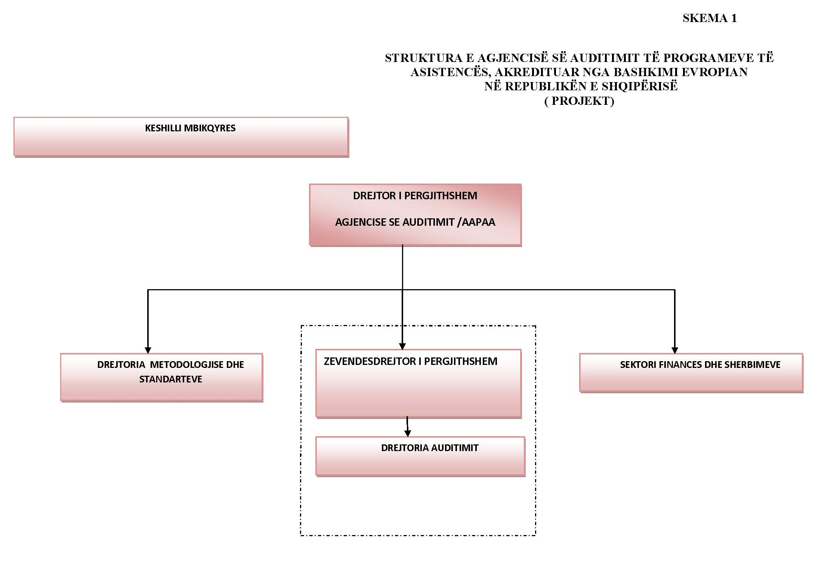

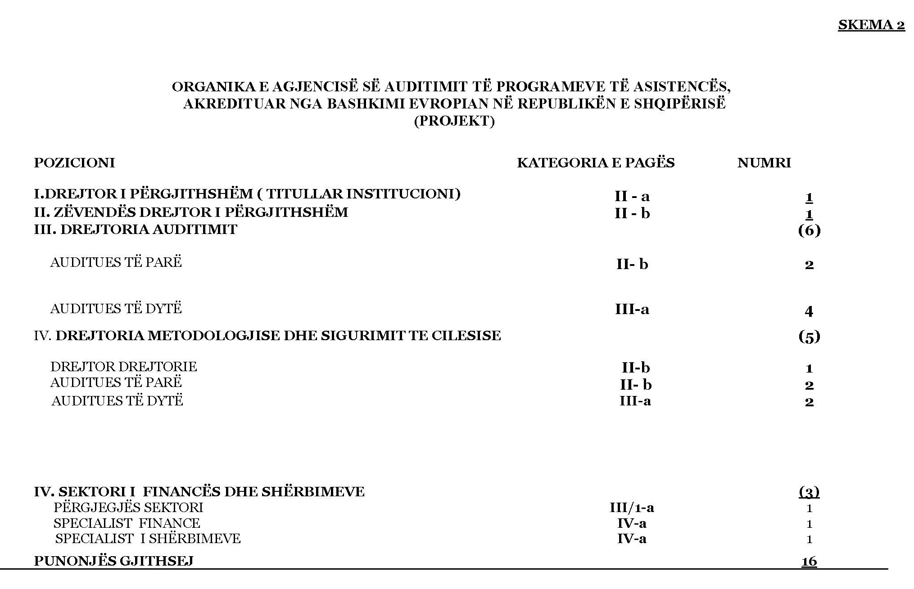

VENDIM

Nr. 931, datë 28.12.2016

PËR LIRIM NGA DETYRA

Në mbështetje të nenit 100 të Kushtetutës dhe të pikës 2, të nenit 6, të ligjit nr.9000, datë 30.1.2003, “Për organizimin dhe funksionimin e Këshillit të Ministrave”, me propozimin e Kryeministrit, Këshilli i Ministrave

VENDOSI:

Znj. Olijana Ifti, zëvendësministër i Mjedisit, lirohet nga kjo detyrë.
Ky vendim hyn në fuqi menjëherë.

KRYEMINISTRI
Edi Rama

VENDIM

Nr. 932, datë 28.12.2016

PËR NJË SHTESË NË VENDIMIN NR.718, DATË 29.10.2004, TË KËSHILLIT TË MINISTRAVE, “PËR LISTËN E PERSONAVE TË SHPALLUR SI FINANCUES TË TERRORIZMIT”, TË NDRYSHUAR

Në mbështetje të nenit 100 të Kushtetutës, të neneve 5, pika 1, 14, pika 1, 18, pika 1, 25, pika 1, dhe 28, pika 1, të ligjit nr.157/2013, “Për masat kundër financimit të terrorizmit”, me propozimin e ministrit të Punëve të Jashtme, Këshilli i Ministrave

VENDOSI:

Në listën e personave të shpallur sipas rezolutave të Këshillit të Sigurimit (“Lista e OKB-së”), që i bashkëlidhet vendimit nr.718, datë 29.10.2004, të Këshillit të Ministrave, “Për listën e personave të shpallur si financues të terrorizmit”, të ndryshuar, në listën e shkronjës “C”, “Lista e individëve anëtarë ose bashkëpunëtorë me organizatat ISIL (Da’esh) dhe Al-Qaida”, shtohet individi i renditur në shkronjën “a”, të listës bashkëlidhur këtij vendimi, në listën e konsoliduar të Këshillit të Sigurimit të OKB-së, për personat që janë anëtarë, bashkëpunëtorë apo financues të organizatave ISIL (Da’esh) dhe Al-Qaida.
Ky vendim hyn në fuqi menjëherë dhe botohet në Fletoren Zyrtare.
KRYEMINISTRI
Edi Rama
AZHURNIMI NË LISTËN E PERSONAVE TË SHPALLUR SI FINANCUES TË TERRORIZMIT
SIPAS REZOLUTAVE TË KËSHILLIT TË SIGURIMIT
(“LISTA E OKB-së”)
C) LISTA E INDIVIDËVE ANËTARË OSE BASHKËPUNËTORË ME ORGANIZATAT ISIL (Da’esh) dhe AL-QAIDA
a) Lista e shtuar në “Lista e individëve anëtarë ose bashkëpunëtorë me organizatat ISIL (Da’esh) dhe Al-Qaida”;
1. RUSTAM; MAGOMEDOVICH; ASEL-DEROV

Shënim: Gjenealitetet e tjera për personin emri i të cilit është radhitur më sipër, mbahet në Drejtorinë e Përgjithshme të Parandalimit të Pastrimit të Parave.

VENDIM

Nr. 933, datë 28.12.2016

Për kalimin në pronësi, nga Ministria e Mbrojtjes te Bashkia Kurbin, të objektit dhe truallit funksional të pronës nr.1148, me emërtim “Ish-ESKU”, me vendndodhje në Laç, Kurbin, dhe për një ndryshim në Vendimin nr.515, datë 18.7.2003, të Këshillit të Ministrave, “Për miratimin e listës së inventarit të pronave të paluajtshme shtetërore, të cilat i kalojnë në përgjegjësi administrimi Ministrisë së Mbrojtjes”, të ndryshuar, DHE në VENDIMIN NR.467, DATË 18.7.2012, TË kËSHILLIT TË MINISTRAVE, “PËR MIRATIMIN E LISTËS PËRFUNDIMTARE TË PRONAVE TË PALUAJTSHME PUBLIKE, SHTETËRORE, QË TRANSFEROHEN NË PRONËSI OSE NË PËRDORIM TË BASHKISË LAÇ, TË QARKUT TË LEZHËS”

Në mbështetje të nenit 100 të Kushtetutës, të neneve 13 e 15, të ligjit nr.8743, datë 22.2.2001, “Për pronat e paluajtshme të shtetit”, të ndryshuar, dhe të neneve 3, 5, 7 e 8, të ligjit nr.8744, datë 22.2.2001, “Për transferimin e pronave të paluajtshme të shtetit në njësitë e qeverisjes vendore”, të ndryshuar, me propozimin e ministrit të Mbrojtjes, Këshilli i Ministrave

VENDOSI:

1. Kalimin në pronësi, nga Ministria e Mbrojtjes te Bashkia Kurbin, të objektit dhe truallit funksional të pronës nr.1148, me emërtim “Ish-ESKU”, me vendndodhje në Laç, Kurbin, sipas planvendosjes bashkëlidhur dhe pjesë përbërëse e këtij vendimi, për ta përdorur për akomodimin e administratës dhe për ushtrimin e funksioneve të veta administrative.
2. Në listën e inventarit të pronave të paluajtshme shtetërore, që i bashkëlidhet vendimit nr.515, datë 18.7.2003, të Këshillit të Ministrave “Për miratimin e listës së inventarit të pronave të paluajtshme shtetërore, të cilat i kalojnë në përgjegjësi administrimi Ministrisë së Mbrojtjes”, të ndryshuar, hiqet prona nr.1148, me emërtim “Ish-ESKU”, me vendndodhje në Laç, Kurbin, dhe shtohet në listën e inventarit të pronave të paluajtshme shtetërore që i kanë kaluar në pronësi ose në përdorim Bashkisë Kurbin, miratuar me vendimin nr.467, datë 18.7.2012, të Këshillit të Ministrave, “Për miratimin e listës përfundimtare të pronave të paluajtshme publike, shtetërore, që transferohen në pronësi ose në përdorim të Bashkisë Laç, të qarkut të Lezhës”.
3. Bashkisë Kurbin i ndalohet të ndryshojë destinacionin e përdorimit të pronës së përcaktuar në pikën 1, të këtij vendimi, ta tjetërsojë atë ose t’ua japë në përdorim të tretëve.
4. Ngarkohen ministri i Mbrojtjes, kryetari i Bashkisë Kurbin, Agjencia e Inventarizimit dhe Transferimit të Pronave të Paluajtshme dhe kryeregjistruesi i Pasurive të Paluajtshme të Republikës së Shqipërisë për ndjekjen dhe zbatimin e këtij vendimi.
Ky vendim hyn në fuqi pas botimit në Fletoren Zyrtare.

KRYEMINISTRI
Edi Rama

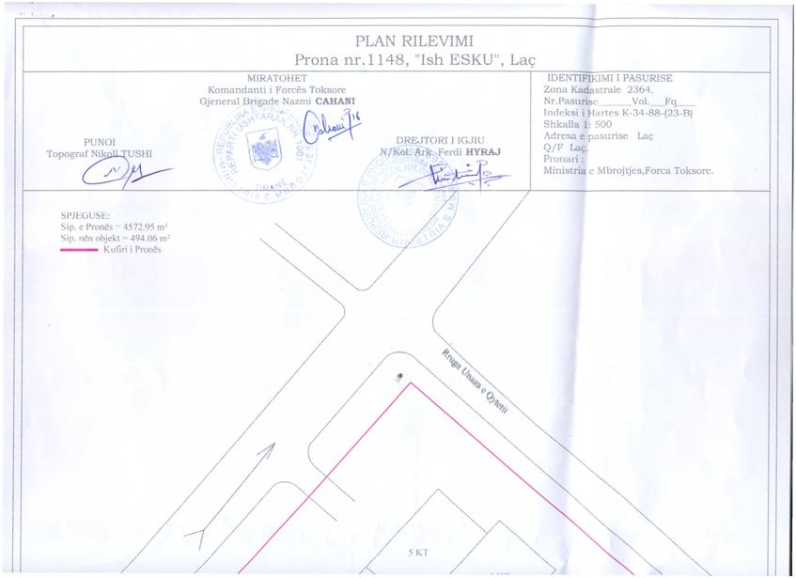
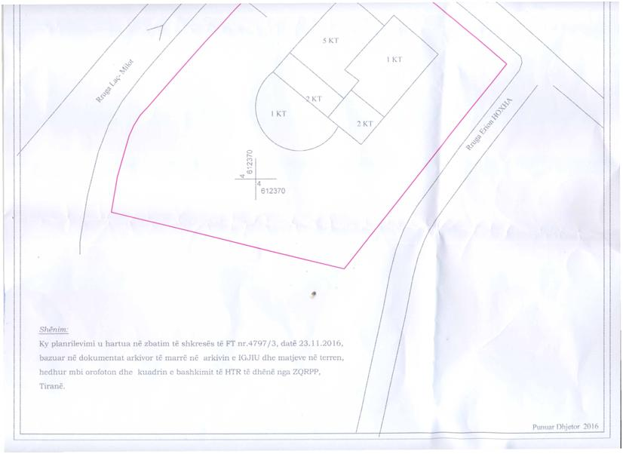

VENDIM

Nr. 934, datë 28.12.2016

Për kalimin në pronësi, nga Ministria e Mbrojtjes te Bashkia Poliçan, të pronës nr.1072, me emërtim “Kombinati Mekanik, Uzina Nr.1”, me vendndodhje në Poliçan, dhe për një ndryshim në vendimin nr.515, datë 18.7.2003, të Këshillit të Ministrave, “Për miratimin e listës së inventarit të pronave të paluajtshme shtetërore, të cilat i kalojnë në përgjegjësi administrimi Ministrisë së Mbrojtjes”, të ndryshuar, DHE në vendimin nr.207, datë 9.3.2011, të Këshillit të Ministrave, “PËR MIRATIMIN E LISTËS PËRFUNDIMTARE TË PRONAVE TË PALUAJTSHME PUBLIKE, SHTETËRORE, QË TRANSFEROHEN NË PRONËSI OSE NË PËRDORIMTË BASHKISË POLIÇAN, TË QARKUT TË BERATIT

Në mbështetje të nenit 100 të Kushtetutës, të neneve 13 e 15, të ligjit nr.8743, datë 22.2.2001, “Për pronat e paluajtshme të shtetit”, të ndryshuar, dhe të neneve 3, 5, 7 e 8, të ligjit nr.8744, datë 22.2.2001, “Për transferimin e pronave të paluajtshme të shtetit në njësitë e qeverisjes vendore”, të ndryshuar, me propozimin e ministrit të Mbrojtjes, Këshilli i Ministrave

VENDOSI:

1. Kalimin në pronësi, nga Ministria e Mbrojtjes te Bashkia Poliçan, të pronës nr.1072, me emërtim “Kombinati Mekanik, Uzina Nr.1”, me vendndodhje në Poliçan, sipas planvendosjes që i bashkëlidhet dhe është pjesë përbërëse e këtij vendimi, për ta përdorur për nevoja administrative, për realizimin e funksioneve ekonomike, social-kulturore, për grumbullimin e produkteve bujqësore e blegtorale dhe për kryerjen e funksioneve të tjera, sipas ligjit.
2. Në listën e inventarit të pronave të paluajtshme shtetërore, që i bashkëlidhet vendimit nr.515, datë 18.7.2003, të Këshillit të Ministrave “Për miratimin e listës së inventarit të pronave të paluajtshme shtetërore, të cilat i kalojnë në përgjegjësi administrimi Ministrisë së Mbrojtjes”, të ndryshuar, të hiqet prona nr.1072, me emërtim “Kombinati Mekanik, Uzina Nr.1”, me vendndodhje në Poliçan, dhe të shtohet në listën e inventarit të pronave të paluajtshme që i kanë kaluar në pronësi ose në përdorim Bashkisë Poliçan, miratuar me vendimin nr. 207, datë 9.3.2011, të Këshillit të Ministrave.
3. Bashkisë Poliçan i ndalohet të ndryshojë destinacionin e përdorimit të pronës së përcaktuar në pikën 1, të këtij vendimi, ta tjetërsojë atë ose t’ua japë në përdorim të tretëve.
4. Ngarkohen ministri i Mbrojtjes, kryetari i Bashkisë Poliçan, Agjencia e Inventarizimit dhe Transferimit të Pronave të Paluajtshme dhe kryeregjistruesi i Pasurive të Paluajtshme të Republikës së Shqipërisë për ndjekjen dhe zbatimin e këtij vendimi.
Ky vendim hyn në fuqi pas botimit në Fletoren Zyrtare.
KRYEMINISTRI
Edi Rama

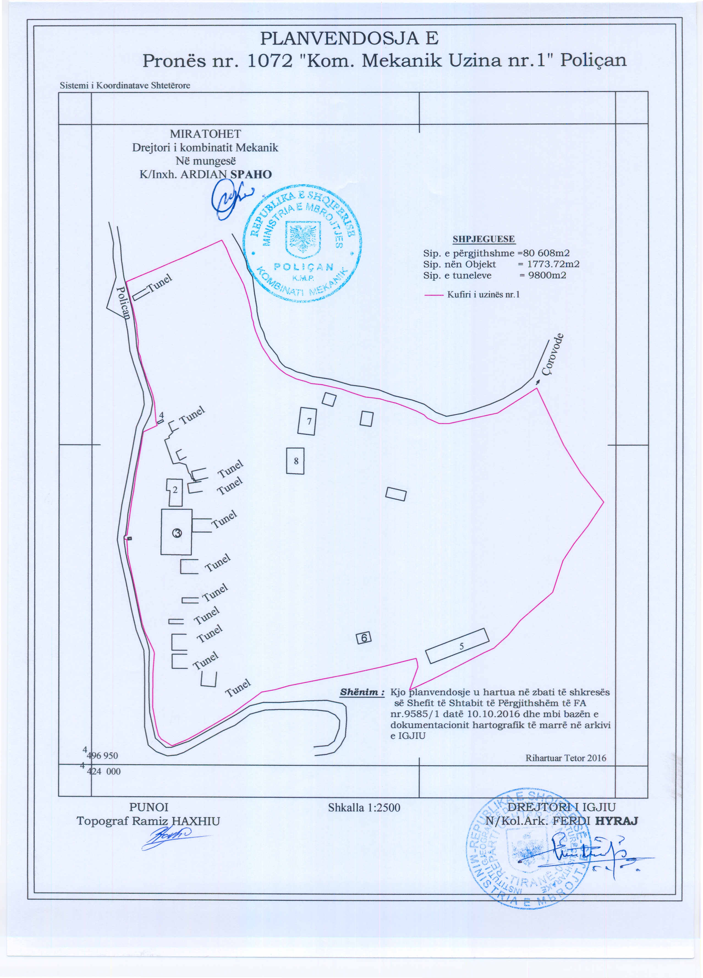

VENDIM

Nr. 935, datë 28.12.2016

Për KALImin Në përgjegjësi administrimi, nga Ministria e Mbrojtjes teK Autoriteti për Informiminmbi Dokumentet e Ish-Sigurimit të Shtetit, të objektit nr.52, me emërtim “Arkivi i Ri”, brenda territorit të pronës nr.12, me emërtim “Komanda E DoktrinËS dhe Stërvitjes”, me vendndodhje LagjJa nr.10, Rruga E Dibrës, Tiranë, dhe për një ndryshim në Vendimin nr.515, datë 18.7.2003, të Këshillit të Ministrave, “Për miratimin e listës së inventarit të pronave të paluajtshme shtetërore, të cilat i kalojnë në përgjegjësi administrimi Ministrisë së Mbrojtjes”, të ndryshuar

Në mbështetje të nenit 100 të Kushtetutës dhe të neneve 13 e 15, të ligjit nr.8743, datë 22.2.2001, “Për pronat e paluajtshme të shtetit”, të ndryshuar, me propozimin e ministrit të Mbrojtjes, Këshilli i Ministrave

VENDOSI:

1. Kalimin në përgjegjësi administrimi, nga Ministria e Mbrojtjes tek Autoriteti për Informimin mbi Dokumentet e ish-Sigurimit të Shtetit, të objektit nr.52, me emërtim “Arkivi i ri”, brenda territorit të pronës nr.12, me emërtim “Komanda e Doktrinës dhe Stërvitjes”, me vendndodhje lagjja nr.10, Rruga e Dibrës, Tiranë, sipas planimetrisë që i bashkëlidhet këtij vendimi dhe është pjesë përbërëse e tij, për ta përdorur për ushtrimin e aktivitetit të këtij institucioni, për të cilin është krijuar.
2. Në listën e inventarit të pronave të paluajtshme shtetërore, që i bashkëlidhet vendimit nr.515, datë 18.7.2003, të Këshillit të Ministrave, të ndryshuar, të hiqet objekti nr.52, me emërtim “Arkivi i ri”, brenda territorit të pronës nr.12, me emërtim “Komanda e Doktrinës dhe Stërvitjes”, me vendndodhje lagjja nr.10, Rruga e Dibrës, Tiranë.
3. Autoriteti për Informimin mbi Dokumentet e ish-Sigurimit të Shtetit i ndalohet ta ndryshojë destinacionin e përdorimit të pronës së përcaktuar në pikën 1, të këtij vendimi, ta tjetërsojë ose t’ua japë atë në përdorim të tretëve.
4. Ngarkohen ministri i Mbrojtjes, Autoriteti për Informimin mbi Dokumentet e ish-Sigurimit të Shtetit, Agjencia e Inventarizimit dhe Transferimit të Pronave të Paluajtshme dhe kryeregjistruesi i Pasurive të Paluajtshme të Republikës së Shqipërisë për zbatimin e këtij vendimi.
Ky vendim hyn në fuqi pas botimit në Fletoren Zyrtare.

KRYEMINISTRI
Edi Rama

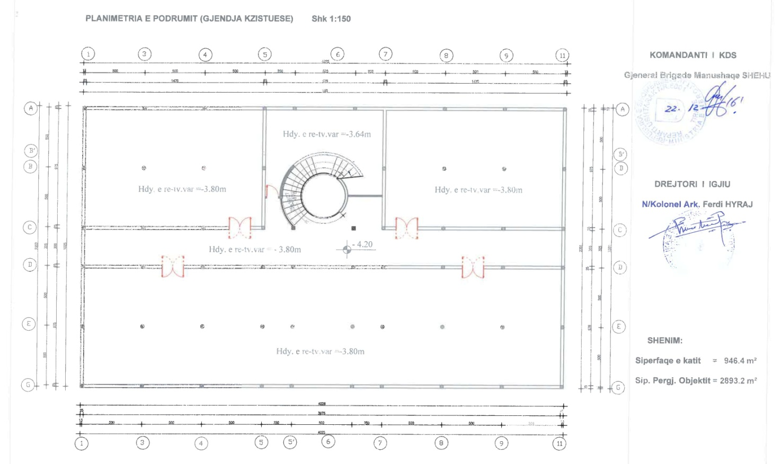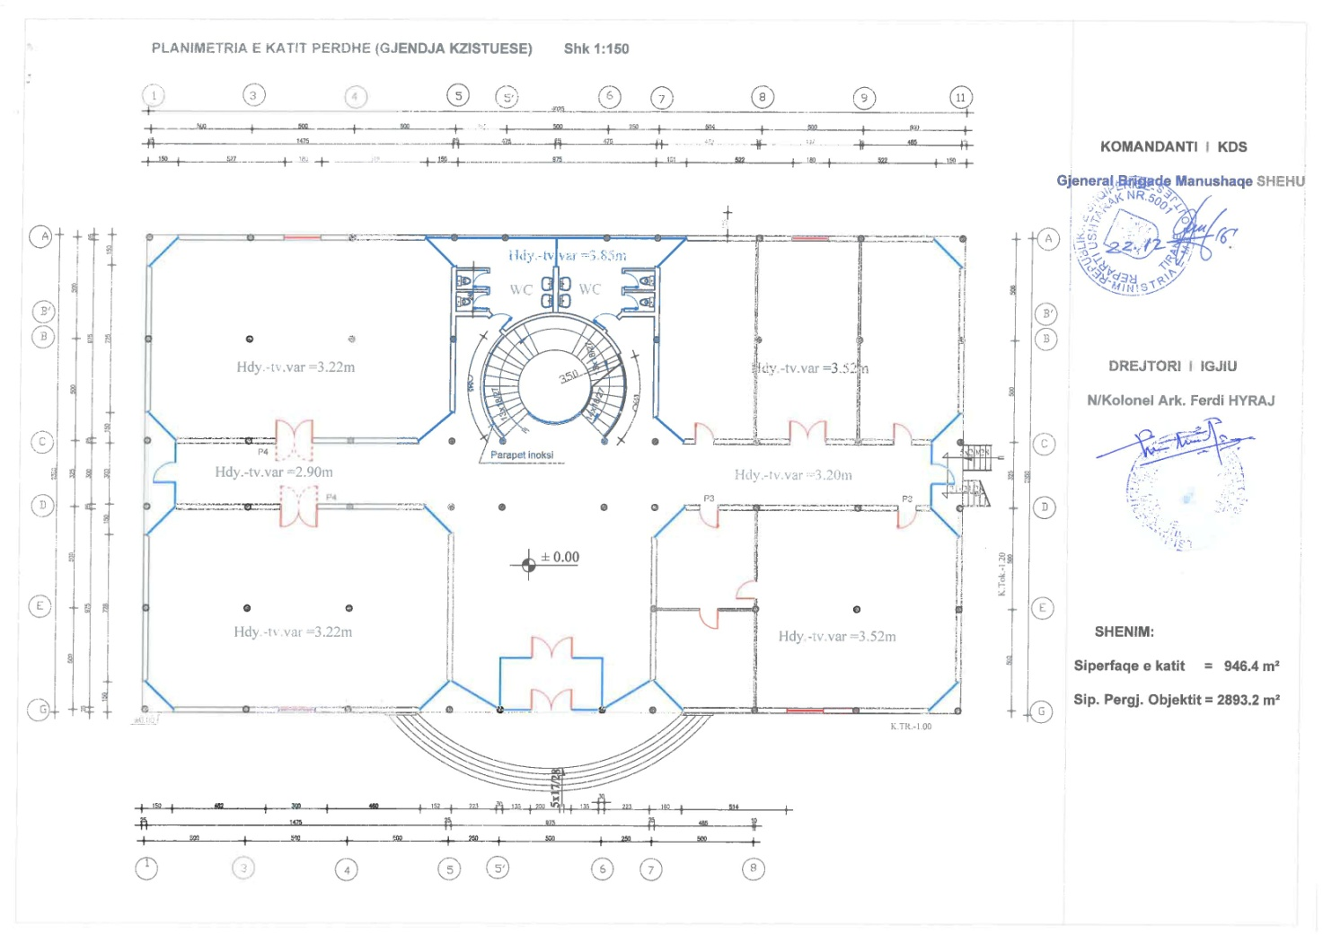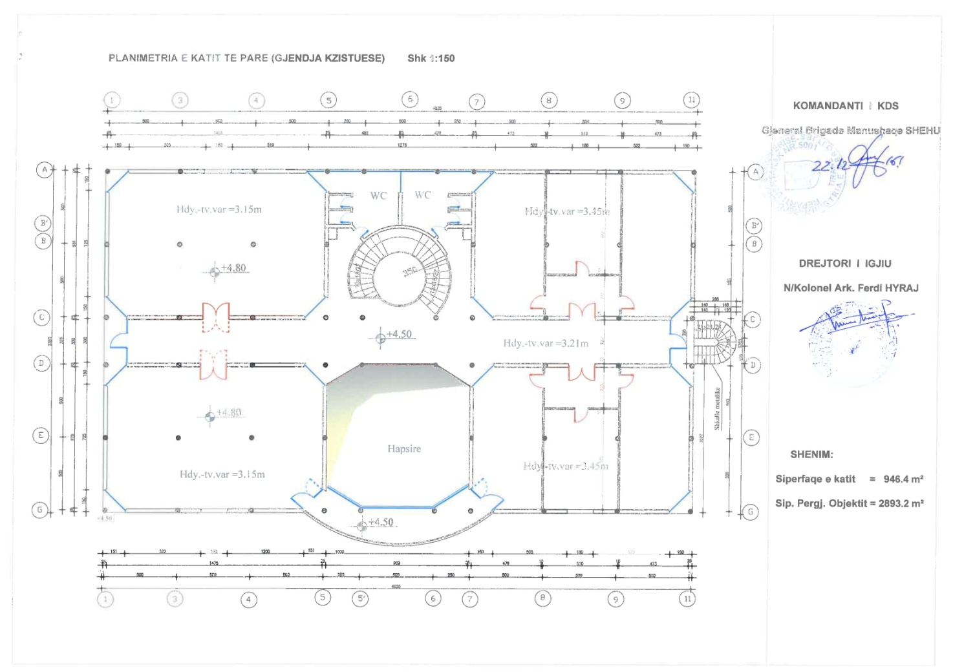

VENDIM

Nr. 936, datë 28.12.2016

PËR DISA SHTESA DHE NDRYSHIME NË VENDIMIN NR.250, DATË 24.4.2003, TË KËSHILLIT TË MINISTRAVE, “PËR MIRATIMIN E LISTËS SË INVENTARIT TË PRONAVE TË PALUAJTSHME SHTETËRORE, TË CILAT I KALOJNË NË PËRGJEGJËSI ADMINISTRIMI MINISTRISË SË RENDIT PUBLIK”, TË NDRYSHUAR

Në mbështetje të nenit 100 të Kushtetutës dhe të neneve 8, pika 3, 10 e 13, të ligjit nr.8743, datë 22.2.2001, “Për pronat e paluajtshme të shtetit”, të ndryshuar, me propozimin e ministrit të Punëve të Brendshme, Këshilli i Ministrave

VENDOSI:

1. Në vendimin nr.250, datë 24.4.2003 të Këshillit të Ministrave, të ndryshuar, bëhen këto shtesa dhe ndryshime:
a) Në listën e inventarit të pronave të paluajtshme shtetërore, të cilat i kalojnë në përgjegjësi administrimi Ministrisë së Punëve të Brendshme, për Drejtorinë e Policisë së Shtetit, shtohen pronat, sipas formularëve (fletët 1-6 dhe 9), bashkëlidhur këtij vendimi.
b) Në listën e inventarit, përmasat e pronës, me emërtimin “Komisariati i Policisë Kamëz”, zëvendësohen me përmasat e përcaktuara, sipas formularit (fleta 7), bashkëlidhur këtij vendimi.
c) Në listën e inventarit hiqet prona me emërtimin “ish-Drejtoria e Policisë së Qarkut, Komisariati i Policisë Fier”, me komponentë përbërës, me numrat rendorë 1-16, sipas formularit (fleta 8), bashkëlidhur këtij vendimi.
Lista përbëhet gjithsej nga 9 (nëntë) fletë dhe është pjesë përbërëse e këtij vendimi.
2. Ngarkohen Ministria e Punëve të Brendshme, Drejtoria e Policisë së Shtetit dhe kryeregjistruesi i Pasurive të Paluajtshme të Republikës së Shqipërisë për zbatimin e këtij vendimi.
Ky vendim hyn në fuqi pas botimit në Fletoren Zyrtare.

KRYEMINISTRI
Edi Rama

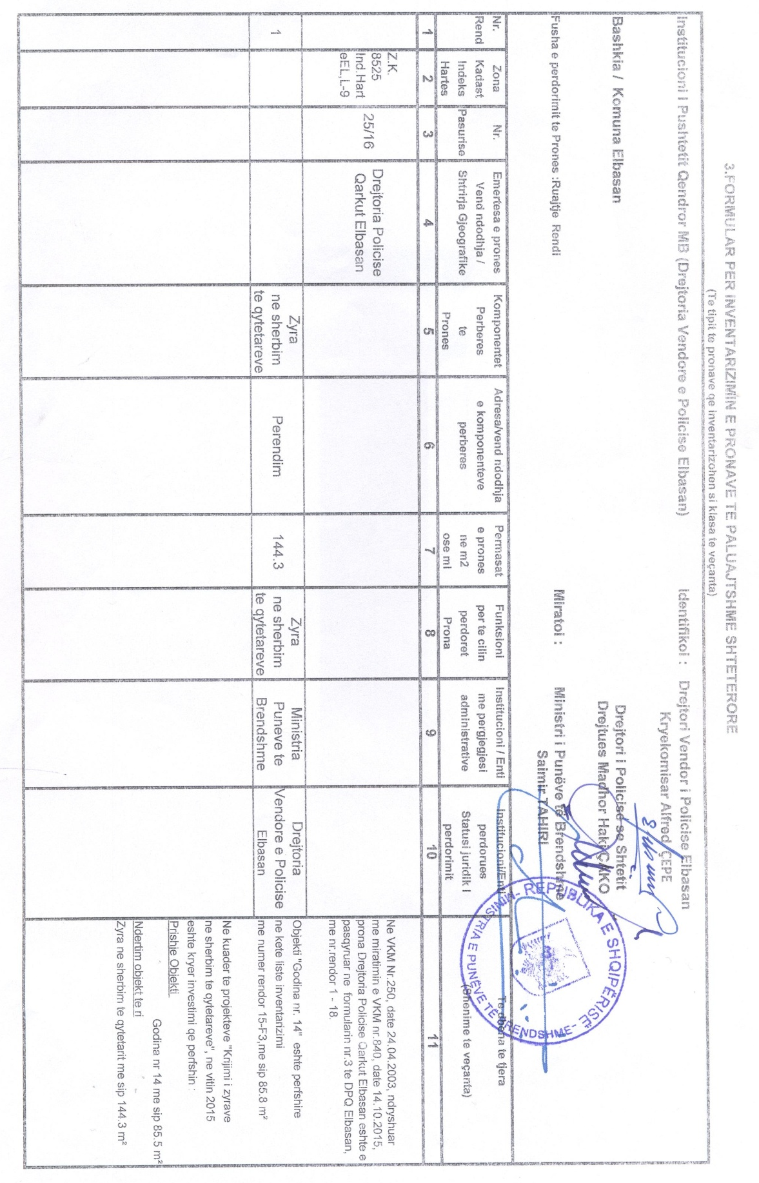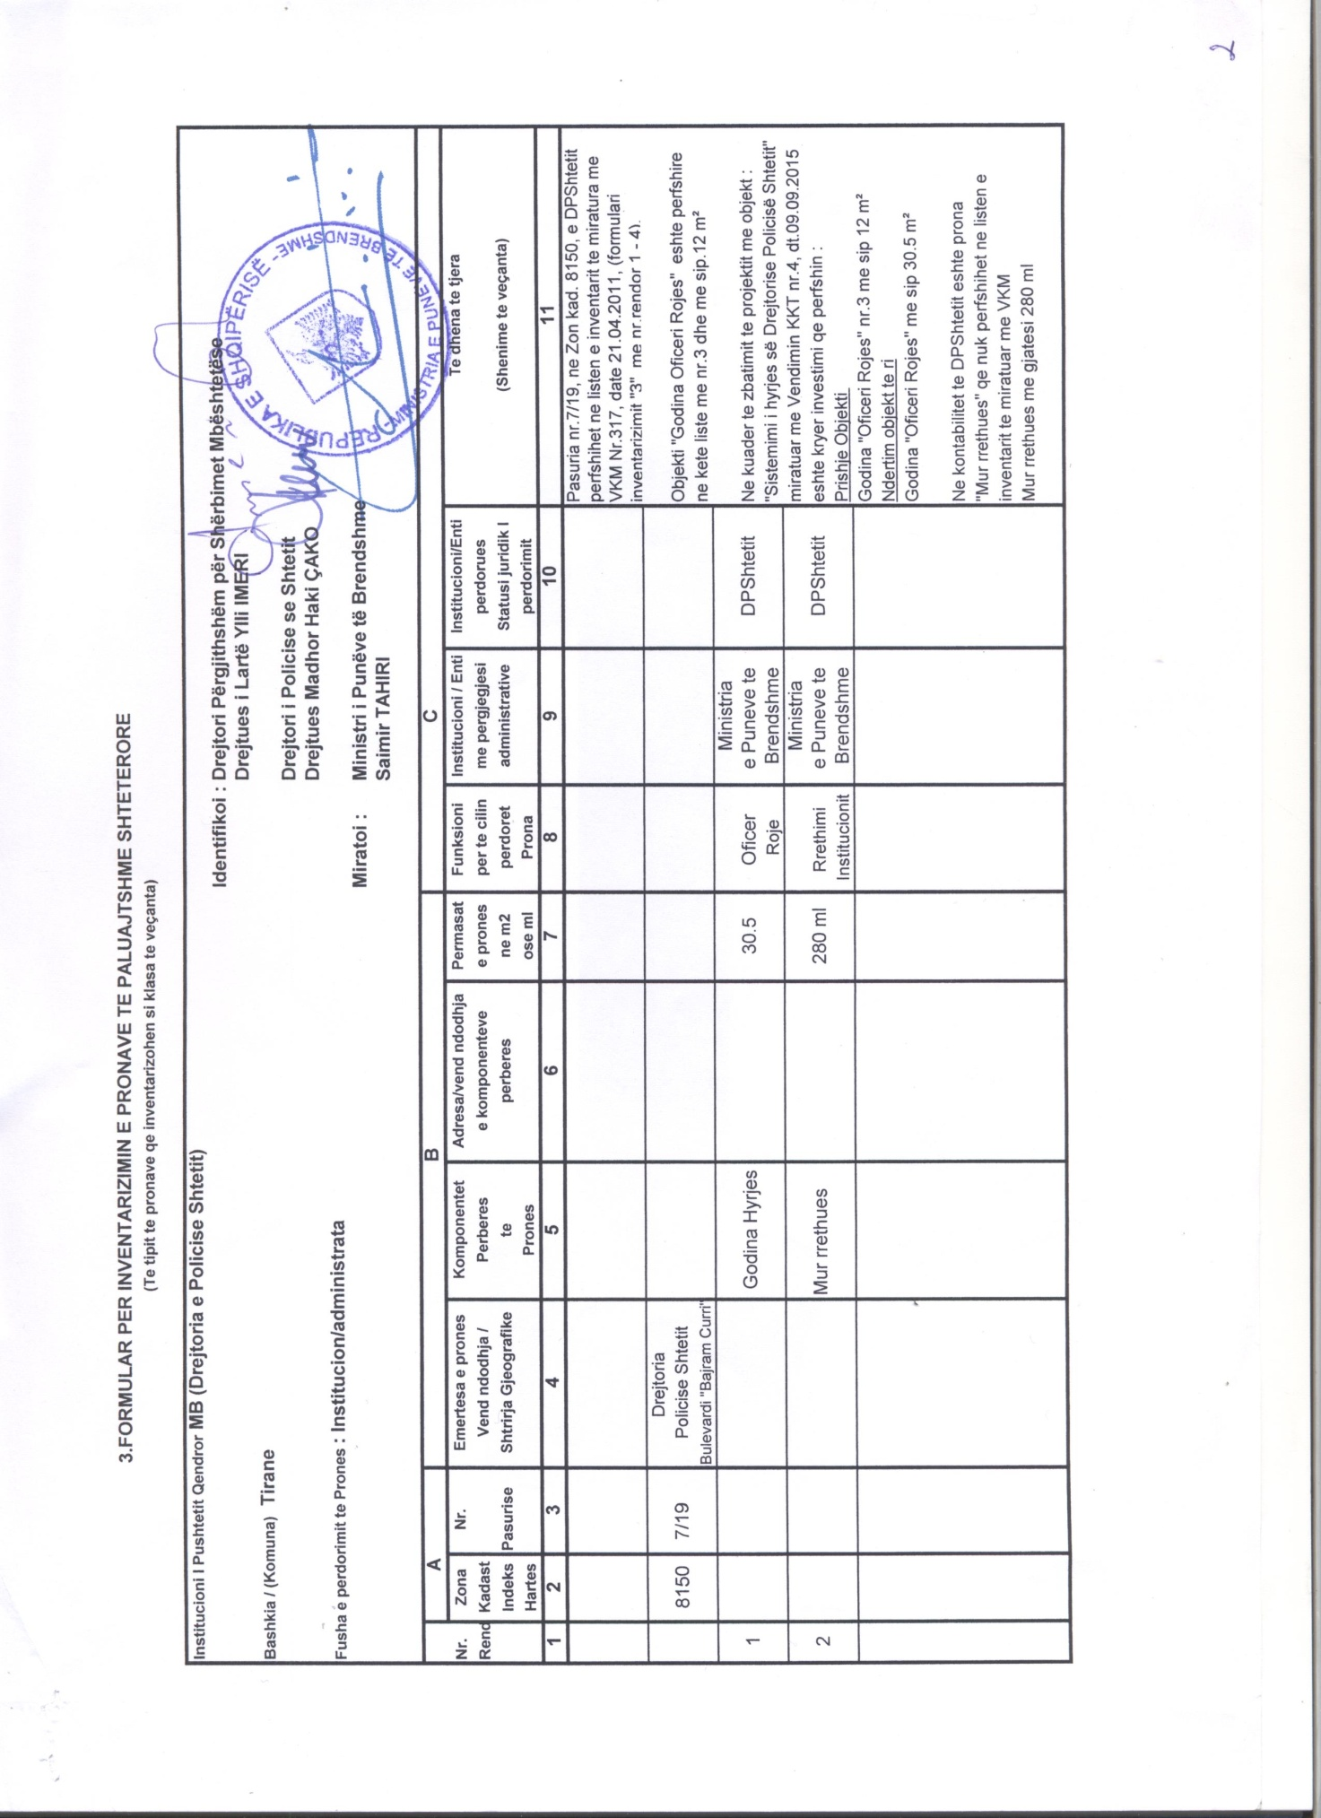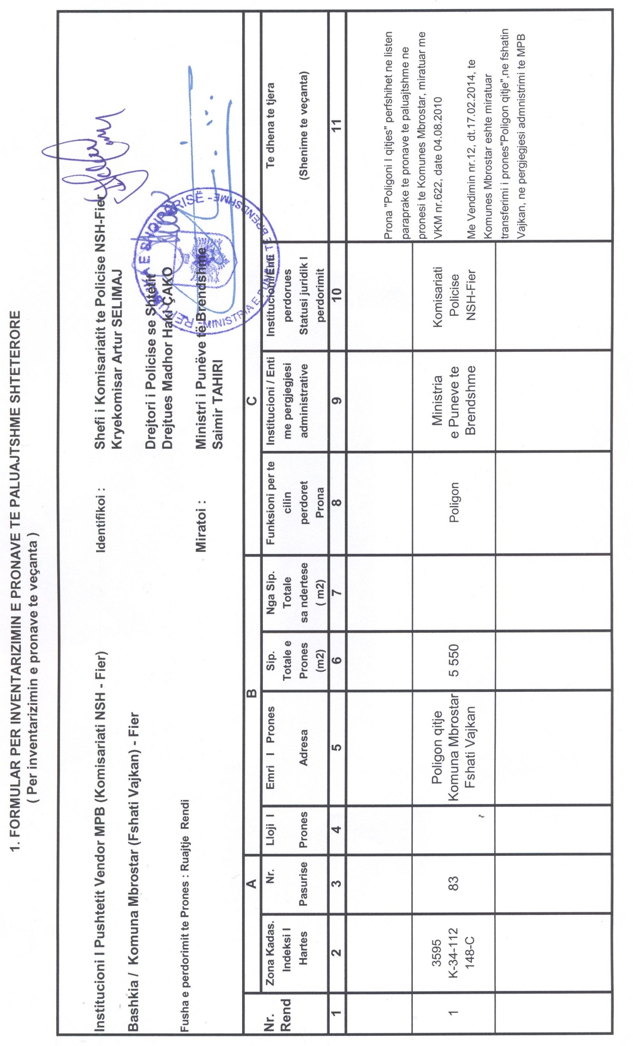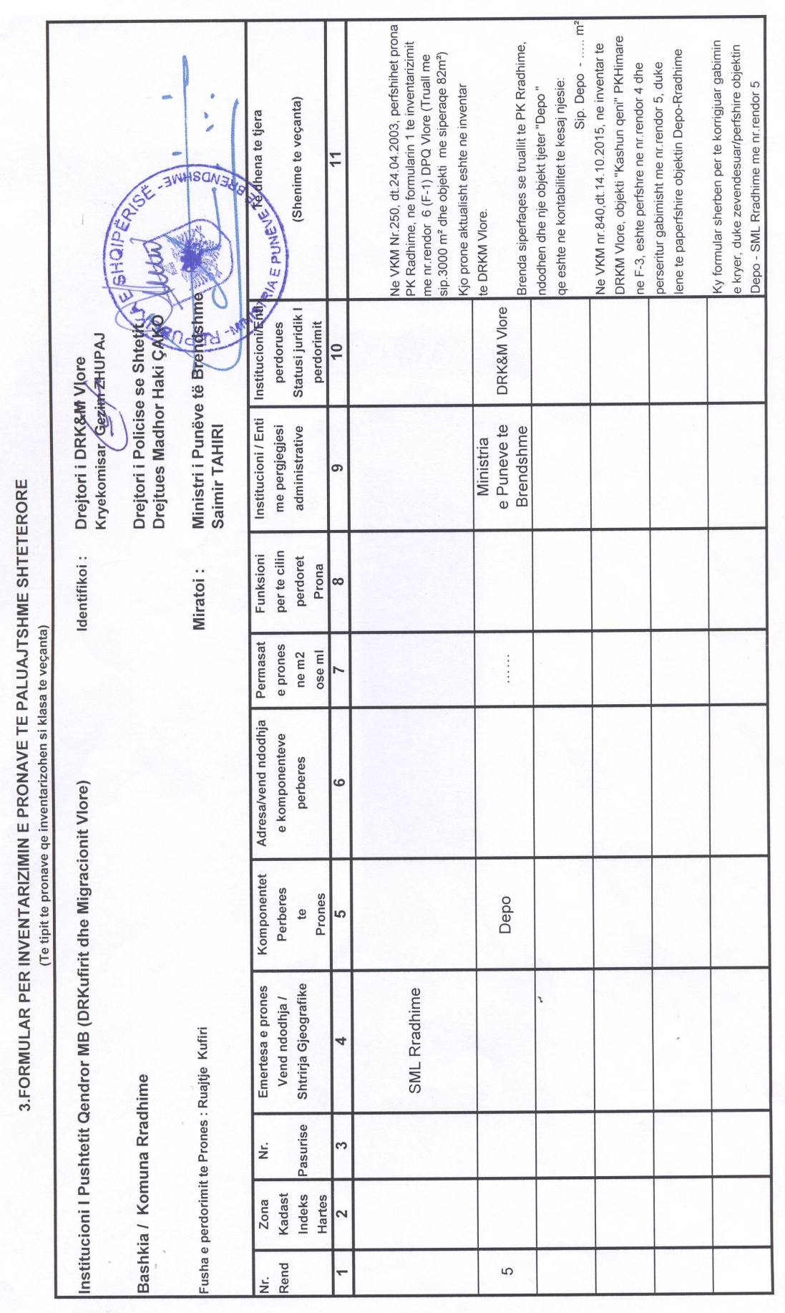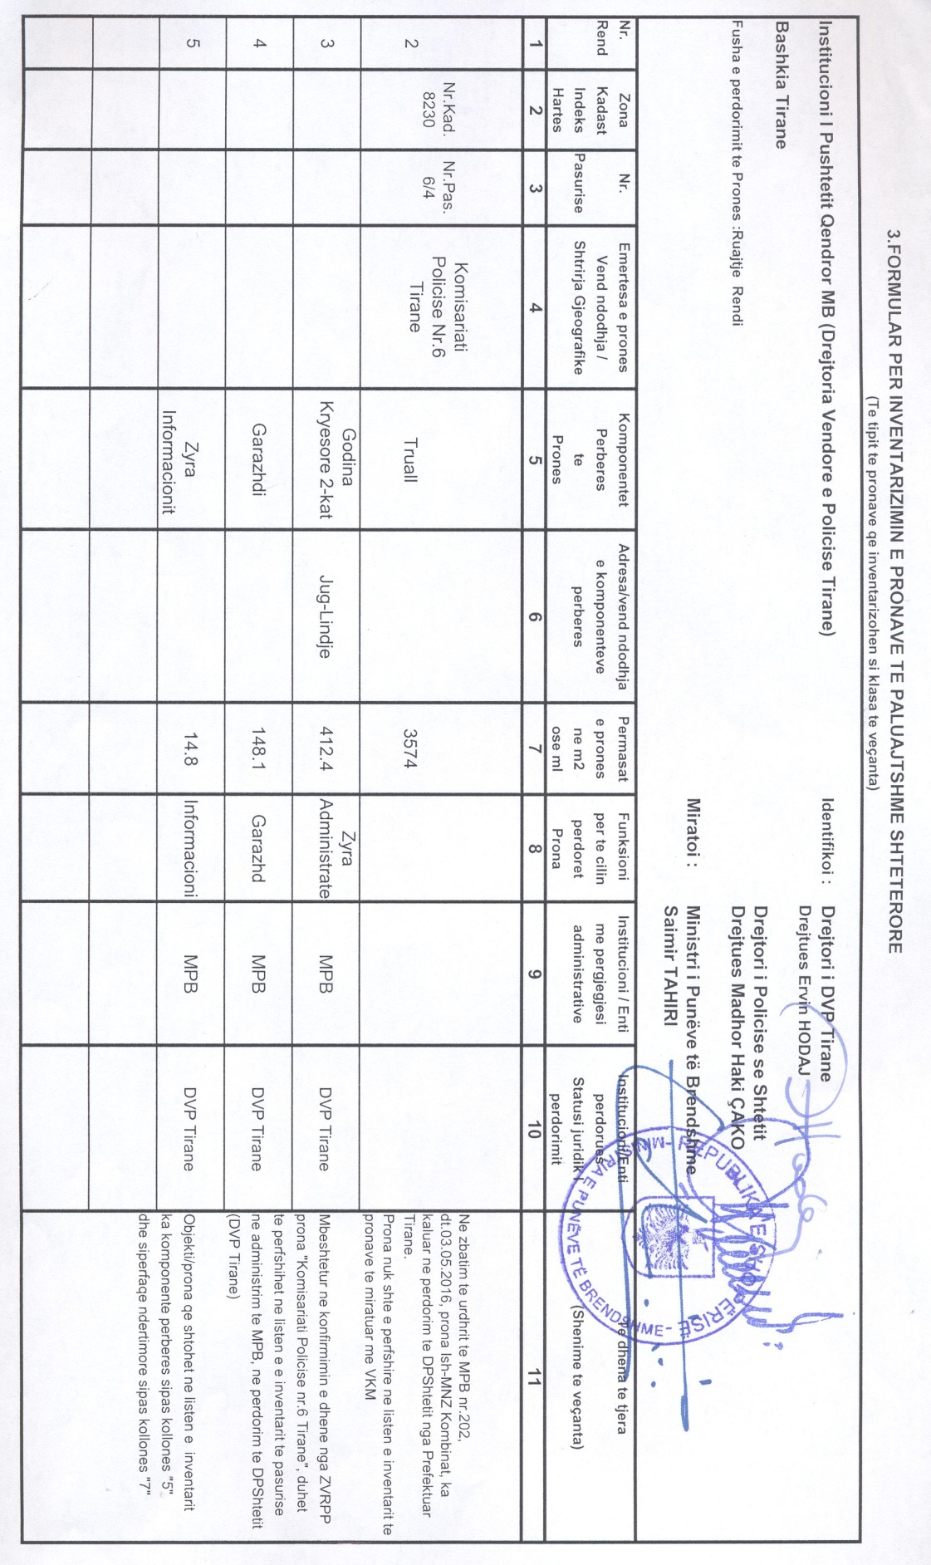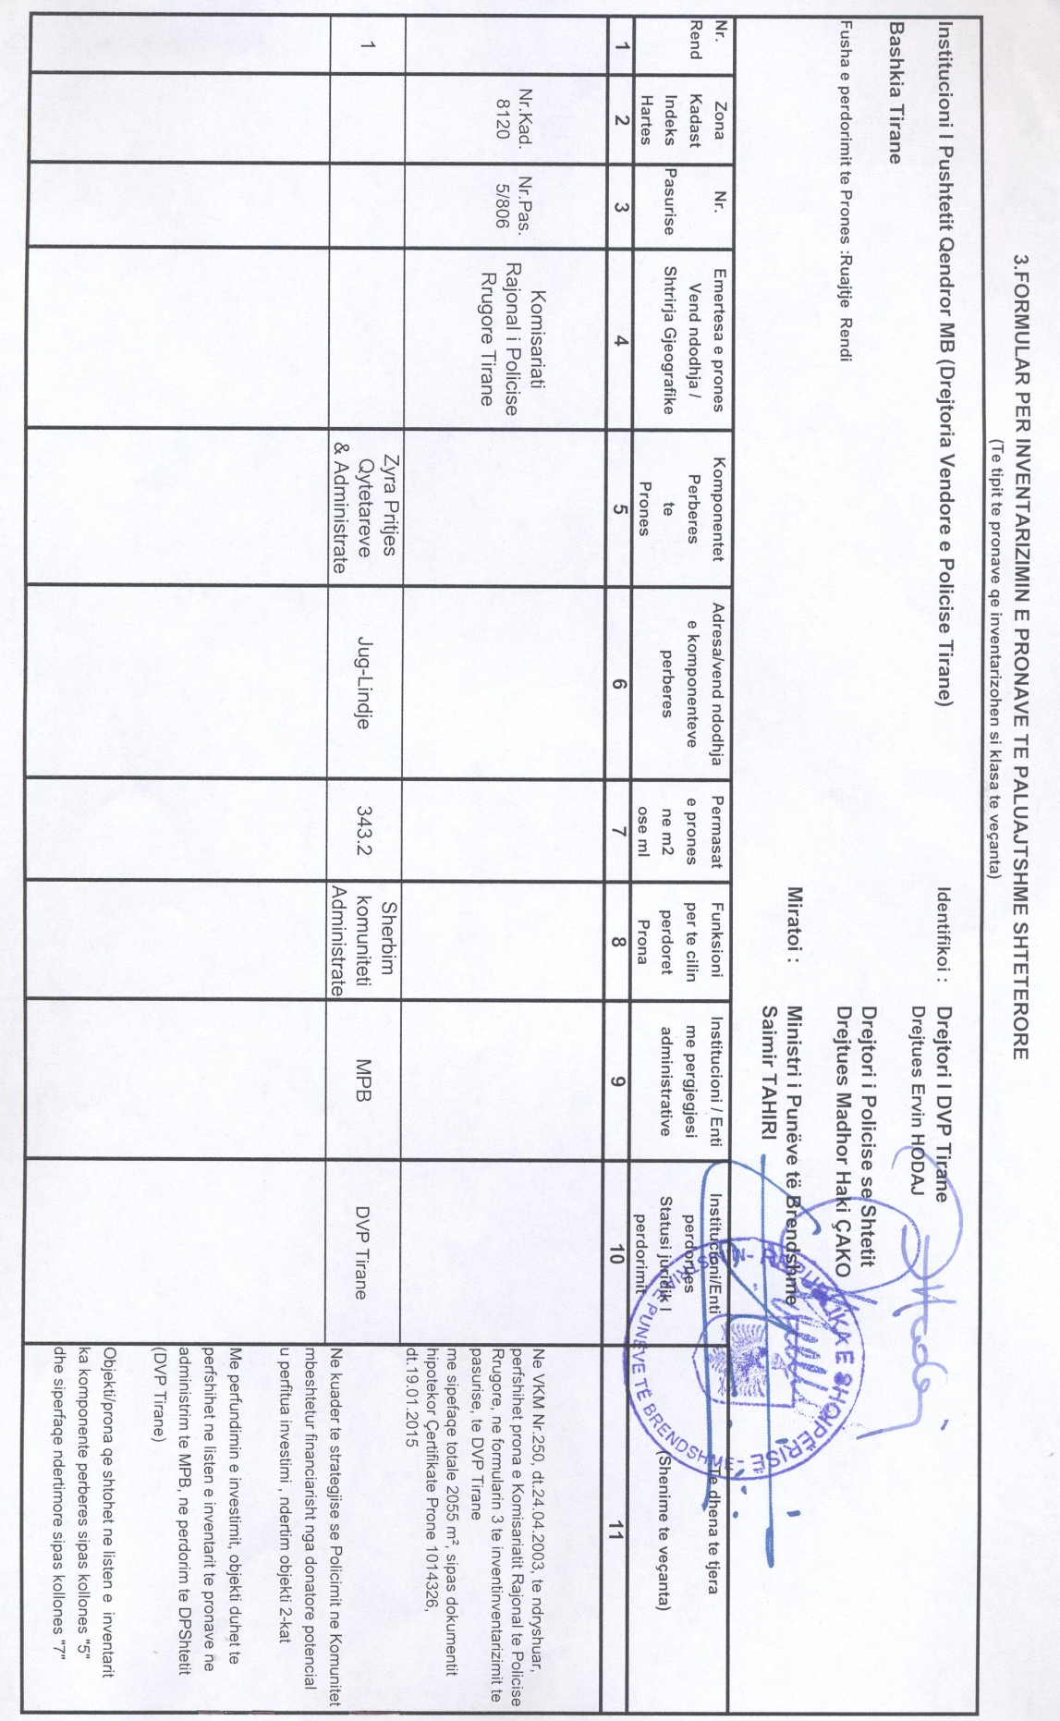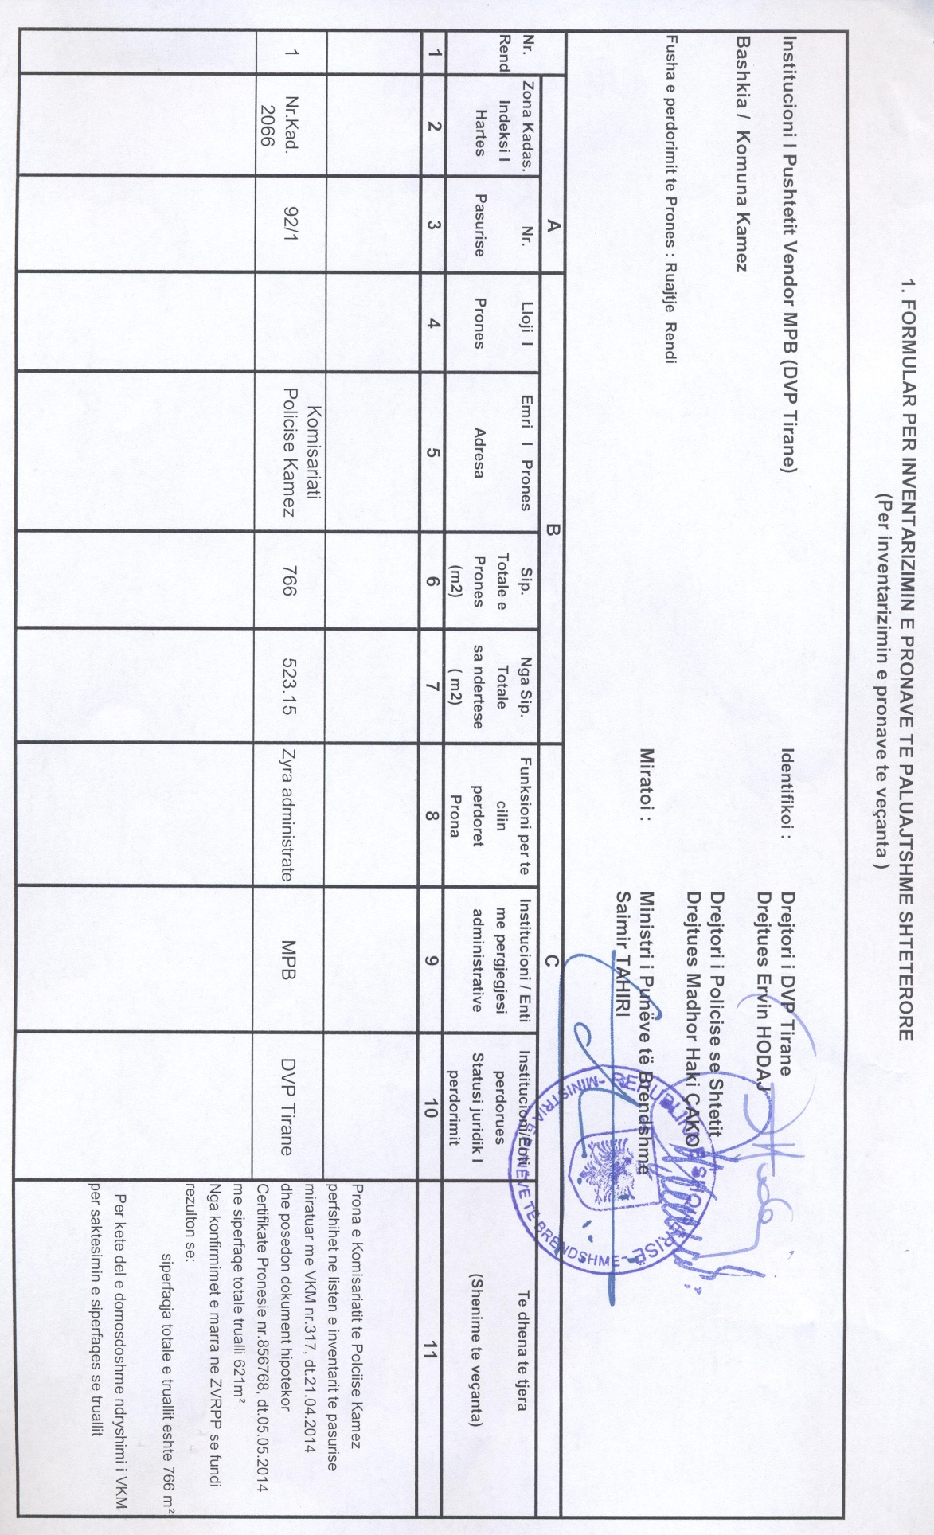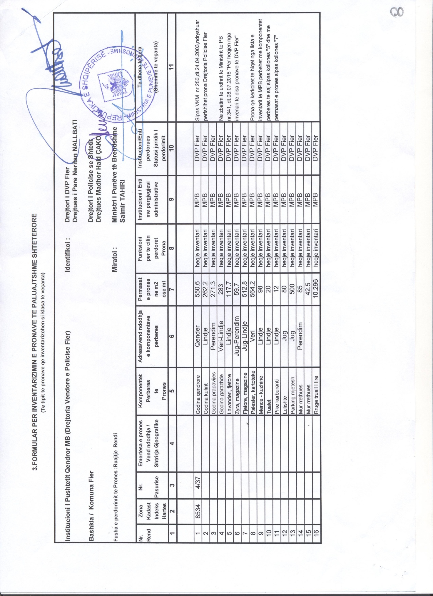

1. FORMULAR PËR INVENTARIZIMIN E PRONAVE TË PALUAJTSHME SHTETËRORE

(Për inventarizimin e pronave të veçanta)

Institucioni I Pushtetit Qendror: Ministria e Punëve të Brendshme

Bashkia TiranË
 |  |  | A | B |  |  |  | C
Nr. | Zona | Nr. | Lloji i | Emri i pronës | Sip. | Nga Sip.  Totale:  sa Ndertese  (m2) | Funksioni për të  cilin perdoret Prona | Institucioni / Enti  me pergjegjesi  administrative | Institucioni / Enti  përdorues  Statusi juridik i  përdorimit | Të dhëna të tjera  (Shënime të veçanta)
rend. | kadastr. & | pasurisë | Prones | Adresa | totale e
 | Indeksi i |  |  |  | pronës
 | hartës |  |  |  | (m²) | Nga Sip.  Totale:  sa Ndertese  (m2) |  | Institucioni / Enti  me pergjegjesi  administrative
1 | 2 | 3 | 4 | 5 | 6 | 7 | 8 | 9 | 10 | 11
 | 8150 | 1/60 | Vend  strehim | Venddrejtimi kryesor i MPB | 1022 | 1022 | Ambiente | Ministria e  Punëve të Brendshme | Ministria e  Punëve të Brendsme
 |  | vol 30 |  | Objekti Shtylla |  |  | nëntokësore | Ministria e  Punëve të Brendshme | Ministria e  Punëve të Brendsme
 |  | fq 36 |  | Bulevardi Dëshmoret e Kombit |  |  |  | Ministria e  Punëve të Brendshme | Ministria e  Punëve të Brendsme
1 | 2 | 3 | 4 | 5 | 6 | 7 | 8 | 9 | 10 | 11

VENDIM

Nr.939, datë 28.12.2016

PËR MIRATIMIN E PLANIT TË SHPENZIMEVE OPERATIVE, PËR VITIN 2017, PËR ENTIN RREGULLATOR TË SEKTORIT TË FURNIZIMIT ME UJË DHE LARGIMIT E PËRPUNIMIT TË UJËRAVE TË NDOTURA

Në mbështetje të nenit 100 të Kushtetutës dhe të pikës 1, të nenit 11, të ligjit nr.8102, datë 28.3.1996, “Për kuadrin rregullator të sektorit të furnizimit me ujë dhe largimit e përpunimit të ujërave të ndotura”, të ndryshuar, me propozimin e ministrit të Financave, Këshilli i Ministrave

VENDOSI:

1. Miratimin e planit të shpenzimeve operative, për vitin 2017, të Entit Rregullator të Sektorit të Furnizimit me Ujë dhe Largimit e Përpunimit të Ujërave të Ndotura, në shumën 47 323 000 (dyzet e shtatë milionë e treqind e njëzet e tre mijë) lekë, sipas pasqyrës nr.1 që i bashkëlidhet këtij vendimi.
2. Ngarkohet Enti Rregullator i Sektorit të Furnizimit me Ujë dhe Largimit e Përpunimit të Ujërave të Ndotura për zbatimin e këtij vendimi.
Ky vendim hyn në fuqi menjëherë.

KRYEMINISTRI
Edi Rama

ENTI RREGULLATOR I UJIT (ERRU)
Pasqyra Nr. 1/1

PLANI SHPENZIMEVE OPERATIVE PER VITIN 2017
Nr. | Emërtimi i shpenzimeve | Viti 2017 (në mijë lekë)
1. | Pagat dhe shtesat e tjera | 30,210
2. | Sigurimet shoqërore dhe shëndetësore | 5,145
3. | Shërbime e furniturë | 11,178
4. | Investime | 790
 | TOTALI | 47,323

VENDIM

Nr. 940, datë 28.12.2016

PËR NJË NDRYSHIM NË VENDIMIN NR.884, DATË 16.12.2016, TË KËSHILLIT TË MINISTRAVE, “PËR SHPËRBLIMIN DHE KOMPENSIMIN E DISA KATEGORIVE TË VEÇANTA PËR FESTAT E FUNDVITIT, 2016”

Në mbështetje të nenit 100 të Kushtetutës, të nenit 5, të ligjit nr.9936, datë 26.6.2008, “Për menaxhimin e sistemit buxhetor në Republikën e Shqipërisë”, dhe të nenit 17, të ligjit nr.147/2015, “Për buxhetin e vitit 2016”, të ndryshuar, me propozimin e ministrit të Financave, Këshilli i Ministrave

VENDOSI:

1. Pika 2 e vendimit nr.884, datë 16.12.2016, të Këshillit të Ministrave, ndryshohet si vijon:
“Efektet financiare të përballohen në masën 90 000 000 (nëntëdhjetë milionë) lekë nga fondi rezervë i buxhetit të shtetit dhe në masën 122 000 000 (njëqind e njëzet e dy milionë) lekë nga fondi i kontingjencës, të miratuar për vitin 2016. Pjesa tjetër të përballohet nga buxheti i vitit 2016, zëri “Ndihma ekonomike dhe pagesa e paaftësisë”, miratuar për Ministrinë e Mirëqenies Sociale dhe Rinisë.”.
2. Ngarkohen Ministria e Financave dhe Ministria e Mirëqenies Sociale dhe Rinisë për zbatimin e këtij vendimi.
Ky vendim hyn në fuqi menjëherë dhe botohet në Fletoren Zyrtare.

KRYEMINISTRI
Edi Rama

VENDIM

Nr. 941, datë 28.12.2016

PËR SHFUQIZIMIN E VENDIMIT NR.1139, DATË 24.11.2009, TË KËSHILLIT TË MINISTRAVE, “Për përcaktimin e numrit të automjeteve dhe të shoferëve në dispozicion të Ministrive dhe të Institucioneve QEndrore”, TË NDRYSHUAR

Në mbështetje të nenit 100 të Kushtetutës dhe të nenit 113, të ligjit nr.44/2015, “Kodi i Procedurave Administrative i Republikës së Shqipërisë”, me propozimin e ministrit të Financave, Këshilli i Ministrave

VENDOSI:

1. Vendimi nr.1139, datë 24.11.2009, i Këshillit të Ministrave, “Për përcaktimin e numrit të automjeteve dhe të shoferëve në dispozicion të ministrive dhe të institucioneve qendrore”, i ndryshuar, shfuqizohet.
2. Ngarkohen njësitë e qeverisjes qendrore që, brenda datës 15 janar 2017, të dorëzojnë në Ministrinë e Financave të dhënat në nivel ministrie/institucioni qendror të pavarur për:
- numrin aktual të mjeteve të transportit në dispozicion;
- numrin e punonjësve në funksionin “shofer”, miratuar në strukturën organike aktuale.
3. Ngarkohet Ministria e Financave që të iniciojë vendimin përkatës për përcaktimin e numrit të automjeteve dhe të shoferëve në dispozicion të ministrive dhe të institucioneve qendrore.
Ky vendim hyn në fuqi pas botimit në Fletoren Zyrtare.
KRYEMINISTRI
Edi Rama

VENDIM

Nr.942, datë 28.12.2016

PËR MIRATIMIN E RREGULLIT TEKNIK “PËR ETIKETIMIN E ENERGJISË SË LLAMBAVE DHE TË NDRIÇUESVE ELEKTRIKË”

Në mbështetje të nenit 100 të Kushtetutës dhe të nenit 7, të ligjit nr.68/2012, “Për informacionin e konsumit të energjisë dhe burimeve të tjera të produkteve me ndikim në energji”, me propozimin e ministrit të Zhvillimit Ekonomik, Turizmit, Tregtisë dhe Sipërmarrjes, Këshilli i Ministrave

VENDOSI:

1. Miratimin e rregullit teknik “Për etiketimin e energjisë së llambave dhe të ndriçuesve elektrikë”, sipas tekstit bashkëlidhur këtij vendimi.
2. Ngarkohet Ministria e Zhvillimit Ekonomik, Turizmit, Tregtisë dhe Sipërmarrjes për zbatimin e këtij vendimi.
Ky vendim hyn në fuqi pas botimit në Fletoren Zyrtare.

KRYEMINISTRI
Edi Rama

RREGULL TEKNIK
“PËR ETIKETIMIN E ENERGJISË SË LLAMBAVE DHE TË NDRIÇUESVE ELEKTRIKË”

1. Objekti dhe fusha e përdorimit
1. Ky rregull teknik përcakton kërkesat për etiketimin dhe informacionin plotësues për llambat elektrike, të tilla si:
a) llambat me filament (inkadeshente);
b) llambat fluoreshente;
c) llambat me intesitet të lartë shkarkimi;
ç) llambat LED dhe modulet LED.
Ky rregull teknik përcakton, gjithashtu, dhe kërkesat për etiketimin e ndriçuesve, të modeluar për të funksionuar me këto llamba dhe të tregtuar te përdoruesit fundorë, duke përfshirë edhe rastet kur ato janë të integruara në produkte të tjera, që nuk varen nga inputi i energjisë elektrike në plotësimin e qëllimit të tyre kryesor gjatë përdorimit (të tilla si mobilje).
2. Nga fusha e zbatimit e këtij rregulli teknik përjashtohen produktet e mëposhtme:
a) llambat dhe modulet LED me fluks drite më pak se 30 lumen;
b) llambat dhe modulet LED të tregtuara për funksionim me bateri;
c) llambat dhe modulet LED të tregtuara për përdorime ku ndriçimi nuk është qëllimi i tyre kryesor, të tilla si:
i) emetimi i dritës si një agjent në proceset kimike ose biologjike (të tilla si polimerizimi, terapia fotodinamike, hortikultura, kujdesi i kafshëve shtëpiake, produkte kundër insekteve);
ii) kapja e imazheve dhe projektimi i imazheve (të tilla si blicet e aparateve fotografike, pajisje fotokopjimi, video projektorë);
iii) ngrohje (të tilla si llambat me rreze infra të kuqe);
iv) llamba sinjalizimi (të tilla si llambat sinjalizuese në pista aeroportesh).
Këto llamba dhe modulet LED nuk përjashtohen kur tregtohen për ndriçim.
ç) llambat dhe modulet LED, të tregtuara si pjesë të një ndriçuesi dhe jo të parashikuara për t'u hequr nga përdoruesi fundor, me përjashtim të rasteve kur ofrohen për shitje, dhënie me qira ose blerje me këste, apo ekspozohen të ndara për përdoruesit fundorë, p.sh. si pjesë këmbimi;
d) llambat dhe modulet LED të tregtuara si pjesë të një produkti, qëllimi kryesor i të cilit nuk është ndriçimi. Megjithatë, nëse ato ofrohen për shitje, dhënie me qira ose blerje me këste apo ekspozohen më vete, p.sh. si pjesë këmbimi, ato përfshihen brenda fushës së zbatimit të këtij rregulli teknik;
dh) ndriçues që janë modeluar të funksionojnë vetëm me llamba dhe modulet LED të dhëna në shkronjat nga “a” deri në “c”, të kësaj pike.
2. Përkufizime
Përveç termave të përcaktuar në nenin 3, të ligjit nr.68/2012, “Për informacionin e konsumit të energjisë dhe burimeve të tjera të produkteve me ndikim në energji”, për qëllime të zbatimit vetëm të këtij rregulli teknik termat e mëposhtëm kanë këto kuptime:
1. “Burim drite”, një sipërfaqe ose objekt i modeluar të emetojë, kryesisht, rrezatime optike të dukshme, të prodhuar nga transformimi i energjisë. Termi “i dukshëm” i referohet një gjatësie vale 380-780 nm.
2. “Ndriçim”, përdorimi/aplikimi i dritës në një skenë, në objekte ose në mjediset e tyre rrethuese, në mënyrë që të shikohet nga syri i njeriut.

3. “Ndriçim i theksuar”, një formë ndriçimi, në të cilën drita drejtohet në një mënyrë të tillë që të nxjerrë në pah një objekt ose një pjesë të një zone.
4. “Llambë”, një njësi, performanca e së cilës mund të vlerësohet në mënyrë të pavarur dhe që përbëhet nga një ose më shumë burime drite. Ajo mund të përfshijë komponentë shtesë të nevojshëm për ndezjen, furnizimin me energji elektrike, funksionimin e qëndrueshëm të njësisë ose për shpërndarjen, filtrimin ose transformimin e rrezatimit optik në rastet kur këto komponentë nuk mund të hiqen pa dëmtuar përgjithmonë njësinë.
5. “Kapuç (xokol) e llambës”, pjesa e llambës që siguron lidhjen me furnizimin elektrik nëpërmjet një portollambë dhe mund të shërbejë për mbajtjen e llambës brenda portollambës.
6. “Portollambë”, një pajisje që mban llambën në pozicion, zakonisht duke pasur xokolën të fiksuar në të. Në çdo rast ajo shërben si mjet për lidhjen e llambës me furnizimin elektrik.
7. “Llambë drejtuese”, një llambë që ka, të paktën, 80% dritë brenda një këndi të pandryshueshëm π sr (që i korrespondon një koni me kënd 120°).
8. “Llambë jodrejtuese”, llambë që nuk është llambë drejtuese.
9. “Llambë me filament”, llamba, në të cilën drita prodhohet nëpërmjet një përcjellësi në formën e një teli të hollë, që ngrohet deri në skuqje nga kalimi i rrymës elektrike. Llamba mund të përmbajë gaze që ndihmojnë procesin e skuqjes.
10. “Llambë inkadeshente”, llambë me filament, në të cilën filamenti funksionon brenda një poçi me vakum ose i rrethuar nga gazi inert.
11. “Llambë halogjene (volfram)”, llambë me filament, në të cilën filamenti është prej volframi dhe i rrethuar nga gaze që përmbajnë halogjene ose lidhje halogjene. Këto llamba mund të furnizohen me një burim elektrik të integruar.
12. “Llambë me shkarkesë në gaz”, llambë, në të cilën drita prodhohet drejtpërdrejt ose tërthorazi nga një shkarkim elektrik, nëpërmjet një gazi, avulli metali ose një përzierje të disa gazeve dhe avujve.
13. “Llambë fluoreshente”, llambë me shkarkesë në gaz, e tipit me merkur në presion të ulët, në të cilën shumica e dritës emetohet nga një ose më shumë shtresa fosfori të ngacmuara nga rrezatimi ultravjollcë, i gjeneruar nga shkarkesa. Llambat fluoreshente mund të jenë të integruara me një drosel.
14. “Llambë fluoreshente pa drosel të integruar”, llambë fluoreshente me një ose dy xokola pa drosel të integruar.
15. “Llambë me shkarkesë në gaz me intesitet të lartë”, llambë me shkarkesë elektrike, në të cilën harku që prodhon dritën formohet nga efekti termik i mureve të ballonit dhe harku ka ngarkesë sipërfaqësore më të madhe se 3 wat/cm².
16. “Diodë emetuese e dritës (LED)”, një burim drite që përbëhet nga elemente në gjendje solide, që ka lidhje p-n. Lidhja lëshon rrezatim optik kur ngacmohet nga një rrymë elektrike.
17. “Paketa LED”, një grup që ka një ose më shumë LED. Grupi mund të përfshijë një element optik dhe ndërfaqe termike, mekanike dhe elektrike.
18. “Moduli LED”, një grup që nuk ka xokol dhe që përfshin një ose më shumë paketa LED të fiksuara mbi një qark të stampuar. Grupi mund të ketë komponentë elektrikë, optikë, mekanikë dhe termikë, ndërfaqe dhe njësi kontrolli.
19. “Llambë LED”, llambë që përfshin një ose më shumë module LED. Llamba mund të jetë e pajisur me një xokol.
20. “Njësi kontrolli e llambës”, një pajisje e vendosur ndërmjet ushqimit elektrik dhe një ose më shumë llambave, e cila siguron funksionalitetin në lidhje me punën e llambës/ave, si p.sh. transformimi i tensionit të ushqimit, kufizimi i rrymës së Llambës/ave në vlerën e kërkuar, sigurimi i tensionit të ndezjes dhe rrymës së parangrohjes, parandalimi i ndezjes në të ftohtë, korrigjimi i faktorit të fuqisë ose reduktimi i zhurmave ndërhyrjeve radio. Pajisja mund të projektohet që të lidhet me një njësi tjetër kontrolli për llamba për të kryer këto funksione. Termi nuk përfshin:
a) pajisjet e kontrollit;
b) furnizimet elektrike që shndërrojnë tensionin e rrjetit në një tension tjetër të ushqimit, të parashikuar për të furnizuar të njëjtin instalim, si produktet e ndriçimit ashtu dhe produktet, qëllimi kryesor i të cilave nuk është ndriçimi.
21. “Pajisje kontrolli”, një pajisje elektronike ose mekanike, që kontrollon ose monitoron fluksin e dritës së llambës nëpërmjet mjeteve të ndryshme nga ai i shndërrimit të fuqisë së llambës, si p.sh. çelësat rele të kohës, sensorët e pranisë, sensorët e dritës dhe pajisjet e rregullimit të ndriçimit sipas dritës së ditës. Përveç kësaj, edhe errësuesit e dritës me prerje faze konsiderohen si pajisje kontrolli.
22. “Pajisje e jashtme e kontrollit të llambës”, një pajisje kontrolli e një llambe jo të integruar, e projektuar të montohet jashtë ballonit të llambës ose ndriçuesit, ose që hiqet nga balloni pa e dëmtuar përgjithmonë llambën ose ndriçuesin.
23. “Drosel”, pajisja që vendoset ndërmjet burimit të tensionit dhe një ose disa llambave me shkarkesë në gaze, i cili, në sajë të induktivitetit, kapacitetit ose të kombinimit të induktivitetit dhe kapacitetit shërben, kryesisht, për të kufizuar rrymën e llambës/ave që të mos kalojë një vlerë të caktuar.
24. “Pajisje kontrolli e Llambës halogjene”, një pajisje kontrolli e llambës, që transformon tensionin e rrjetit në tension shumë të ulët për llamba halogjene.
25. “Llambë fluoreshente kompakte”, një llambë fluoreshente, që përfshin të gjithë komponentët e nevojshëm për ndezjen e funksionimin e qëndrueshëm të llambës.
26. “Ndriçues”, një aparat, i cili shpërndan, filtron ose transformon dritën e lëshuar nga një ose më shumë llamba dhe që përfshin të gjithë pjesët e nevojshme për mbështetjen, fiksimin e mbrojtjen e llambave dhe, kur është e nevojshme, të pjesëve ndihmëse të qarkut, së bashku me mjetet për lidhjen e tyre me furnizimin elektrik.
27. “Pikë shitje”, një vendndodhje fizike, ku produkti ekspozohet ose ofrohet për shitje, jepet me qira ose shitet me këste për përdoruesin fundor.
28. “Përdorues fundor”, një person fizik, që ble ose parashikon të blejë një Llambë elektrike ose ndriçues jo për qëllime tregtare, biznesi artizanal ose profesional.
29. “Zotërues i fundit”, personi ose subjekti që zotëron një produkt gjatë fazës së përdorimit të ciklit të jetës së produktit, ose çdo person ose subjekt që vepron në emër të një personi ose subjekti të tillë.
3. Etiketa, dizenjimi/formati, përmbajtja e saj dhe vendi i vendosjes së etiketës
1. Furnizuesi siguron, për çdo llambë të parashikuar të tregtohet nëpërmjet një pike shitjeje, një etiketë të printuar, sipas formatit, dizajnit dhe informacionit të përcaktuar në pikën 1, të shtojcës I, që vendoset ose ngjitet në pjesën e jashtme të çdo ambalazhi individual, duke treguar jashtë etiketës fuqinë nominale të llambës së paketuar.

Furnizuesi siguron një etiketë elektronike në formatin dhe përmbajtjen e informacionit të përcaktuar në pikën 1, të shtojcës I, që është në dispozicion për shitje për çdo model llambe të vendosur në treg, me një identifikues të ri të modelit. Etiketa, gjithashtu, mund të jetë në dispozicion për shitje për modele të tjera të llambave.
Furnizuesit e ndriçuesve të parashikuar, që tregtojnë për përdoruesit fundorë, sigurojnë që,:
a) nëse ndriçuesi është parashikuar të tregtohet në një pikë shitjeje, një etiketë e prodhuar në formatin dhe përmbajtjen e informacionit, siç përcaktohet në shtojcën I, vihet në dispozicion pa pagesë për tregtarët, në format elektronik apo letër. Nëse furnizuesi zgjedh një sistem të shpërndarjes, në të cilin etiketat jepen vetëm në bazë të kërkesës nga tregtarët, furnizuesi duhet të dorëzojë menjëherë etiketat, sipas një kërkese;
b) nëse ndriçuesi është vendosur në treg në një paketim për përdoruesit fundorë, që përfshin llambat elektrike, të cilat përdoruesi fundor mund t’i zëvendësojë në ndriçues, paketimi origjinal i këtyre llambave përfshihet në paketimin e ndriçuesit;
c) një etiketë elektronike, në formatin dhe me përmbajtjen e informacionit të përcaktuar në pikën 1, të shtojcës I, të vihet në dispozicion për shitje për çdo model të vendosur në treg me një identifikues të ri të modelit. Ajo, gjithashtu, mund të jetë në dispozicion për shitje dhe për modele të tjera të llambave.
2. Tregtarët e ndriçueseve që tregtojnë për përdoruesit fundorë garantojnë që:
a) çdo model i ekspozuar në një pikë shitjeje shoqërohet me një etiketë, sipas përcaktimit në pikën 2, të shtojcës 1. Etiketa paraqitet në njërën nga mënyrat e mëposhtme ose me të dyja bashkë:
i) në afërsi të ndriçuesit të ekspozuar, qartësisht e dukshme dhe e identifikueshme që etiketa i përket modelit në fjalë, pa qenë e nevojshme të lexohet emri i markës dhe numri i modelit në etiketë;
ii) si shoqëruese e qartë e informacionit më të dukshëm për ndriçuesit e ekspozuar (si p.sh. informacione për çmimin ose informacione teknike) në pikën e shitjes.
b) nëse ndriçuesi shitet në një paketim për përdoruesin fundor që përfshin llamba elektrike, të cilat përdoruesi fundor mund t’i zëvendësojë në ndriçues, paketimi origjinal i këtyre llambave përfshihet në paketimin e ndriçuesit;
c) çdo model i ofruar për shitje, qira ose blerje me këste nëpërmjet internetit, dhe për të cilin është një etiketë elektronike në dispozicion, në përputhje me shkronjën “c”, të pikës 3.1, shoqërohet nga një etiketë në përputhje me pikën 9.
4. Skeda informative për llambat elektrike
Furnizuesit e llambave elektrike, që i vendosin ato në treg si produkte më vete, sigurojnë që të vihet në dispozicion një skedë informative e produktit. Skeda informative përmban informacionin e specifikuar për etiketën. Në rastin kur nuk ka broshura të produktit, etiketa që shoqëron produktin mund të konsiderohet si skedë informative.
5. Dokumentacioni teknik
Furnizuesi siguron vënien në dispozicion të Inspektoratit Shtetëror të Mbikëqyrjes së Tregut (ISHMT), me kërkesë të këtij të fundit, dokumentacionin teknik, i cili përfshin:
a) emrin dhe adresën e furnizuesit;
b) një përshkrim të përgjithshëm të modelit që mundëson identifikimin e tij në mënyrë të qartë dhe të lehtë;
c) referencat e standardeve të harmonizuar të zbatuar, sipas rastit;
ç) në rastin kur kërkohet, standardet dhe specifikimet e tjera teknike të përdorura ;
d) identifikimin dhe nënshkrimin e personit të autorizuar për të vepruar në emër të furnizuesit;
dh) parametrat teknike për përcaktimin e konsumit të energjisë dhe të efiçencës së energjisë, në rastin e llambave elektrike, dhe të përputhshmërisë me llambat, në rastin e ndriçuesve, duke specifikuar, të paktën, një kombinim real të konfigurimeve të produktit dhe kushteve në të cilat testohet produkti;
e) për llambat elektrike, rezultatet e llogaritjeve të kryera në përputhje me pikën 6.4.
6. Standardet, metodat e matjes e të llogaritjeve si dhe niveli i saktësisë
Informacioni që jepet në pikën 3 sigurohet nëpërmjet procedurave të besueshme, të sakta dhe të riprodhueshme të matjeve, të cilat marrin parasysh metodat e njohura më të avancuara të matjes, të përcaktuara në paragrafin 1 dhe 2, të kësaj pike.
Gjatë kryerjes së kontrolleve, në kuadër të mbikëqyrjes të tregut, ISHMT informon ministrinë përgjegjëse për tregtinë mbi rezultatet e këtyre kontrolleve.
ISHMT përdor procedura të besueshme, të sakta dhe të ripërsëritshme të matjeve, të cilat marrin parasysh metodat më bashkëkohore të matjes, të pranuara në përgjithësi, duke përfshirë metodat e përcaktuara në dokumente të referuara në fletoren zyrtare.
6.1. Procedura e verifikimit për llambat elektrike dhe modulet LED të tregtuara si produkte më vete
Për qëllime të kontrollit të konformitetin me kërkesat e përcaktuara në pikat 3 dhe 4 ISHMT-ja teston një mostër me të paktën 20 llamba nga i njëjti model dhe i njëjti prodhues, në rastin kur mundësohet, ato merren në proporcion të barabartë nga katër burime, të zgjedhura në mënyrë rastësore dhe duke marrë parasysh parametrat teknikë të përcaktuar në dokumentacionin teknik, sipas shkronjës “e”, në aneksin III.
Modeli konsiderohet se përmbush kërkesat e përcaktuara në pikën 3 nëse indeksi i efiçencës së energjisë së modelit korrespondon me klasën e tij të deklaruar të efiçencës së energjisë dhe nëse rezultatet mesatare të partisë nuk ndryshojnë më shumë se 10% nga vlerat limit të pragut ose të deklaruara (duke përfshirë indeksin e efiçencës së energjisë).
Në të kundërt, modeli konsiderohet se nuk përmbush kërkesat e përcaktuara në pikën 3.
Tolerancat për ndryshimin e përmendur më lart lidhen vetëm me verifikimin e parametrave të matur nga ana e ISHMT-së dhe nuk duhet të përdoret nga furnizuesi si një tolerancë e lejuar për vlerat e paraqitura në dokumentacionin teknik për të arritur një klasë më të mirë të efiçensës së energjisë.
Vlerat e deklaruara nuk duhet të jenë më të favorshme për furnizuesin sesa vlerat e dhëna në dokumentacionin teknik.
6.2 Procedurat e verifikimit për ndriçuesit që tregtohen ose parashikohen të tregtohen te përdoruesi fundor
Ndriçuesit konsiderohen në përputhje me kërkesat e përcaktuara në pikën 3 dhe nëse shoqërohen me informacionin e kërkuar për produktin dhe nëse rezulton se janë në përputhje me të gjitha llambat, me të cilat është deklaruar në përputhje me pikën 2.2 IV (a) dhe (b) të shtojcës I, duke përdorur metodat dhe kriteret më të avancuara sipas zhvillimit teknologjik për vlerësimin e përputhshmërisë.
6.3 Klasat e efiçencës së energjisë
Klasa e efiçencës së energjisë të llambave përcaktohet në bazë të indeksit të tyre të efiçencës së energjisë (EEI), sipas përcaktimit në tabelën 1.
EEI e llambave përcaktohet në përputhje me pikën 6.4.

Tabela 1
Klasa e efiçencës së energjisë | Indeksi i efiçencës së energjisë (EEI) për llambat jo drejtuese | Indeksi i efiçencës së energjisë (EEI) për llambat drejtuese
A++ (më shumë efiçente) | EEI  ≤ 0,11 | EEI ≤ 0,13
A+ | 0,11 < EEI ≤ 0,17 | 0,13 < EEI ≤ 0,18
A | 0,17 < EEI ≤ 0,24 | 0,18 < EEI ≤ 0,40
B | 0,24 < EEI ≤ 0,60 | 0,40 < EEI ≤ 0,95
C | 0,60 < EEI ≤ 0,80 | 0,95 < EEI ≤ 1,20
D | 0,80 < EEI ≤ 0,95 | 1,20 < EEI ≤ 1,75
E (më pak efiçente) | EEI > 0,95 | EEI > 1,7

Klasa e efiçencës së energjisë të llambave përcaktohet në bazë të indeksit të tyre të efiçencës së energjisë (EEI) sipas përcaktimit në tabelën 1.
EEI e llambave përcaktohet në përputhje me shtojcën VII.
6.4 Metoda për llogaritjen e indeksit të efiçencës së energjisë dhe të konsumit të energjisë

1. Llogaritja e indeksit të efiçencës së energjisë
Për llogaritjen e indeksit të efiçensës së energjisë (EEI) të një modeli bëhet krahasimi i fuqisë së tij, i korrigjuar për çdo humbje të mundshme të njësisë së kontrollit, me fuqinë e tij të referencës. Fuqia e referencës nxirret nga fluksi i dobishëm i dritës, i cili i korrespondon fluksit të përgjithshëm për llambat jodrejtuese, dhe me fluksin në një kon me 90° ose 120°, për llambat drejtuese.
EEI llogaritet me formulën e mëposhtme dhe rrumbullakoset në dy shifra dhjetore:
EEI = Pnom/Pref
ku:
Pnom është fuqia nominale (Pnom) për modele pa njësi të jashtme kontrolli dhe fuqia nominale e korigjuar (Prat), në përputhje me tabelën 2, për modele me njësi të jashtme kontrolli. Fuqia nominale e llambave matet në tensionin e tyre nominal të hyrjes.

Tabela 2
Korrigjimi i fuqisë nëse modeli komandohet me njësi të jashtme kontrolli

Fusha e zbatimit e korrigjimit | Fuqia e korrigjuar për humbjet nga njësia e kontrollit (Pnom)
Llambat që komandohen me njësi të jashtme kontrolli për llamba halogjene | P nom × 1,06
Llambat që komandohen  me pajisje të jashtme kontrolli për llambat LED | P nom × 1,10
Llambat fluoreshente me diametër 16 mm (llambat T5) dhe llambat fluoreshente me xokol me 4 kunja që komandohen me pajisje të jashtme kontrolli për llamba fluoreshente. | P nom × 1,10
Llamba të tjera që komandohen me pajisje të jashtme kontrolli për llamba fluoreshente | Pnom $=\frac{\sqrt{}Φpërd.+0.0103Φpër}{\sqrt{}Φpërd.+0.097Φpër}$
Llamba që komandohen me njësi të jashtme kontrolli për llamba me shkarkesë në gaz me intensitet të lartë | P nom × 1,10
Llamba që komandohen me njësi të jashtme kontrolli, për llamba me avull natriumi me presion të ulët. | P nom × 1,15

P ref është fuqia reference e nxjerrë nga fluksi i dobishëm i dritës për modelin (Φ përd) nëpërmjet formulave të mëposhtme:
Për modele me Φ përd < 1 300 lumen:
P ref = 0,88√Φpër + 0,049 Φpër
Për modele me Φpërd ≥ 1300 lumen:
P ref = 0,07341Φpër
Fluksi i dobishëm i dritës (Φ për ) përcaktohet në përputhje me Tabelën 3.

Tabela 3
Përcaktimi i fluksit ndriçues të dobishëm

Modeli | Fluksi i dobishëm i dritës (Φpërd)
Llambë jo drejtuese  Llambë drejtuese me një kënd tufe ≥ 90° të ndryshme nga llambat me filament në ambalazhin e të cilave gjendet një paralajmërim në formë teksti ose grafike që tregon se ato nuk janë të përshtatshme për ndriçim të theksuar. | Fluksi total nominal i dritës(Φ)  Fluksi nominal i dritës në një kon 120° (Φ120°)
Llamba të tjera drejtuese | Fluksi nominal i dritës në një kon (Φ 90°)

2. Llogaritja e konsumit të energjisë
Konsumi i ponderuar i energjisë (Ec) llogaritet në kWorë/1000 orë nëpërmjet formulës së mëposhtme dhe rrumbullakoset në dy shifra dhjetore:

Pcor x 1000 orë
Ec = ---------------------------
1000

Ku Pkor është fuqia e korrigjuar për humbjet e mundshme nga pajisja e kontrollit, në përputhje me paragrafin 1 1 të mësipërm.

7. Informacioni që duhet dhënë në rastet kur zotëruesi i fundit nuk ka mundësinë të shikojë produktin e ekspozuar
1. Informacioni i lidhur me çdo model të ofruar për shitje, dhënie me qira ose shitje me këste, në situata në të cilat nuk pritet që pronari i fundit të shikojë produktin e ekspozuar, tregtohet me informacionin që duhet siguruar nga furnizuesi, si më poshtë vijon:
a) klasa e efiçencës së energjisë, e përcaktuar në pikën 6.3;
b) në rastin kur kërkohet në shtojcën I, konsumi i ponderuar i energjisë në kWorë për 1000 orë, i rrumbullakosur në shifrën e plotë më të afërt dhe i llogaritur në përputhje me paragrafët 1 dhe 2 të pikës 6.4.
2. Çdo informacion tjetër i dhënë në skedën informative të produktit jepet në formën dhe rendin e specifikuar në pikën 4.
3. Madhësia dhe lloji i fondit në të cilin printohet ose paraqitet i gjithë informacioni i dhënë ne këtë pikë duhet të jetë i lexueshëm
8. Përmbajtja specifike e etiketës në rastin e publiciteteve
1. Furnizuesit e llambave elektrike që i vendosin në treg si produkte më vete, sigurojnë që:
a) çdo publicitet, ofertë zyrtare çmimi ose ofertë tenderi që jep informacion në lidhje me ndikimin e energjinë ose çmimin për një llambë specifike, të tregojë klasën e efiçencës së energjisë;
b) çdo material publiciteti teknik për një llambë specifike, i cili përshkruan parametrat teknike specifike të saj, të tregojë klasën e efiçensës së energjisë.
2. Tregtarët e llambave elektrike sigurojnë që;
a) çdo model i ofruar për shitje, dhënie me qira ose shitje me këste, në situata në të cilat nuk pritet që pronari i fundit të shikojë produktin e ekspozuar, tregtohet me informacionin që sigurohet nga furnizuesi në përputhje me pikën 7.
b) të tregojnë klasën e efiçencës së energjisë në çdo publicitet, ofertë zyrtare çmimi ose ofertë tenderi që jep informacion lidhur me ndikimin në energjinë ose çmimin për një model specifik;
c) çdo material publiciteti teknik për një model specifik, i cili përshkruan parametrat teknikë specifikë të tij, të tregojë klasën e efiçencës së energjisë të modelit.
3. Tregtarët dhe furnizuesit e ndriçueseve që tregtojnë për përdoruesit fundorë garantojnë që informacioni i përmbajtur në etiketë, në përputhje me pikën 2, në shtojcën I, të jepet për situatat e mëposhtme:
a) në çdo publicitet, ofertë zyrtare çmimi ose ofertë tenderi që jep informacion për ndikimin në energji ose çmimin për një ndriçues të veçantë;
b) në çdo material publiciteti teknik për një ndriçues specifik i cili përshkruan parametrat teknike specifike të tij;
Në këto raste informacioni mund të paraqitet në formate të ndryshme nga formati i përcaktuar në pikën 2, në shtojcën I, p.sh. në format vetëm me tekst;
9. Informacioni që duhet të ofrohet në rast të shitjes në distancë ose blerjeje me këste, nëpërmjet internetit
1. Për qëllime të pikave nga 2 deri më 5, të kësaj pike, zbatohen përkufizimet e mëposhtme:
a) “Mekanizëm ekran”, çdo ekran, duke përfshirë edhe ekranin e prekshëm ose teknologji të tjera vizuale, të përdorura për të shfaqur përmbajtjen e internetit për përdoruesit;
b) “Ekran i mbivendosur”, një ndërfaqe vizuale, në rastin kur një imazh apo grup të dhënash arrihet nga një klik i mausit mbi ose në ekran të prekshëm të zgjerimit të një imazhi apo grup të dhënash të vendosura;
c) “Ekran i prekshëm”, një ekran që i përgjigjet prekjes, të tilla si ajo e një kompjuteri tabletë, kompjuter ose një smartphon-i;
ç) “Tekst alternativ”, teksti i dhënë si një alternativë për një informacion të një grafike të lejuar për t'u paraqitur në formë jografike, në rastin kur pajisjet e ekranit nuk mund të bëjnë grafika ose të ndihmojnë për qasje të tilla, si të dhëna që shprehin aplikime sintezë.
2. Etiketa përkatëse, e vënë në dispozicion nga furnizuesit në përputhje me pikën 3(d), të kësaj shtojce, tregohet në mekanizmin e ekranit me çmimin e produktit. Madhësia duhet të jetë e tillë që etiketa të jetë e qartë, e dukshme dhe e lexueshme si dhe në proporcion me madhësinë e përcaktuar në pikën 2, të shtojcës I. Etiketa mund të shfaqet duke përdorur një ekran të mbivendosur, në këtë rast imazhi i përdorur për të hyrë në etiketë duhet të jetë në përputhje me specifikimet e përcaktuara në paragrafin 3, të kësaj shtojce. Nëse zbatohet ekrani i mbivendosur, etiketa të shfaqet në klikun e parë të mausit ose në ekranin e prekshëm në zgjerimin e imazhit.
3. Imazhi i përdorur për të hyrë në etiketë, në rastin e ekranit të mbivendosur,:
a) është një shigjetë në ngjyrën që i korrespondon klasës së efiçensës së energjisë të produktit mbi etiketë;
b) tregon në shigjetë klasën e efiçiencës së energjisë të produktit në të bardhë, në një madhësi fonti të njëvlerëshme me atë të çmimit;
c) ka një nga dy formatet e mëposhtme:


4. Në rastin e ekranit me mbivendosje, sekuenca e ekranit të etiketës është si më poshtë:
a) Imazhi i përmendur në pikën 3, të kësaj shtojce, tregohet në mekanizmin e ekranit në afërsi me çmimin e produktit;
b) mazhi duhet të lidhet me etiketën;
c) etiketa duhet të shfaqet pas një klikimi të mausit ose me zgjerimin e imazhin në ekranin e prekshëm;
ç) etiketa duhet të shfaqet nga pop up, skedë e re, faqe e re apo ekran insektiv.
d) për zmadhim të etiketës në ekranin me prekje zbatohen konventat e pajisjes për zmadhim me prekje;
dh) etiketa ndalon si shfaqje me anë të një opsioni të afërt ose mekanizmi tjetër për mbyllje standarde;
e) teksti alternativ për grafikën që do të shfaqet, kur nuk shfaqet etiketa, është klasa e efiçensës së energjisë e produktit, në një madhësi fonti të njëvlerëshme me atë të çmimit.
5. Skeda informative përkatëse e produktit, e vënë në dispozicion nga furnizuesit në përputhje me pikën 3(e), të kësaj shtojce, tregohet në mekanizmin e ekranit në afërsi me çmimin e produktit. Madhësia është e tillë që skeda e produktit të jetë e qartë, e dukshme dhe e lexueshme. Skeda e produktit mund të shfaqet duke përdorur një mbivendosje në ekran, në rastin kur linku i përdorur për të hyrë në skedë të jetë i qartë dhe lexueshëm dhe të tregojë “Skeda e produktit”. Nëse përdoret mbivendosja në ekran, skeda e produktit shfaqet në klikun e parë të mausit ose në ekranin e prekshëm me zgjerim të linkut.
Shtojca I
Etiketat
1. Etiketa për llambat elektrike të ekspozuara në një pikë shitje
(1). Etiketa është sipas ilustrimit të mëposhtëm, nëse nuk është e printuar në ambalazh:

(2) Në etiketë shënohet informacioni i mëposhtëm:
i) Emri ose marka tregtare e furnizuesit;
ii) Identifikuesi i modelit të furnizuesit, që nënkupton kodin, zakonisht alfanumerik, që dallon një model specifik llambe nga modelet e tjera me të njëjtën markë tregtare ose emër të furnizuesit;
iii) Klasa e efiçencës së energjisë, e përcaktuar në përputhje me aneksin VI, maja e shigjetës tregon klasën e efiçiencës së energjisë së llambës vendoset në të njëjtën lartësi me majën e shigjetës që tregon klasën përkatëse të efiçencës së energjisë;
iv) Konsumi i ponderuar i energjisë (EC) në kWorë për 1000 orë, i llogaritur dhe rrumbullakosur në shifrën e plotë më të afërt në përputhje me aneksin VII.
(3) Nëse etiketa është e printuar mbi ambalazh dhe informacioni i specifikuar në paragrafin 2 (i), (ii) dhe (iv) paraqitet diku tjetër në ambalazh, nuk është e nevojshme që ky informacion të paraqitet në etiketë. Në këtë rast etiketa të zgjidhet sipas ilustrimeve te mëposhtëm:

(4) Modeli i etiketës është si më poshtë:

ku:
a) specifikimet e përmasave në figurën e mësipërme dhe në shkronjën ç) të kësaj nënpike zbatohen në një etiketë llambe me gjerësi 36 mm dhe lartësi 75 mm. Nëse etiketa është printuar në një format të ndryshëm, përmbajtja e saj të mbetet gjithsesi në përpjesëtim me specifikimet e mësipërme.

Versioni i etiketës i specifikuar në paragrafët 1.1 dhe 1.2 të kësaj shtojce të jetë, të paktën, 36 mm i gjerë dhe 75mm i lartë, dhe versionet e specifikuara në nënpikën 1.3 të jenë, përkatësisht të paktën 36 mm i gjerë dhe 68mm të larta dhe të paktën 36 mm të gjera dhe 62mm të larta.
Nëse asnjë faqe e ambalazhit nuk ka sipërfaqe të mjaftueshme për të përfshirë brenda saj etiketën dhe pjesën anësore të saj, ose nëse ajo mbulon më shumë se 50% të sipërfaqes së faqes më të madhe, etiketa dhe pjesa anësore e saj mund të zvogëlohen, por jo më shumë sa është e nevojshme për të përmbushur të dyja këto kushte. Megjithatë, etiketa dhe pjesa anësore e saj nuk mund të zvogëlohen më pak se 40% (sipas lartësisë) të madhësisë standarde të saj. Nëse ambalazhi është tepër i vogël për të vendosur një etiketë të tillë të zvogëluar, një etikete me gjerësi 36 mm dhe lartësi 75 mm ngjitet në llambë ose në ambalazh.
b) Sfondi është i bardhë për të dy versionet shumëngjyrëshe, ashtu dhe për versionet njëngjyrëshe të etiketës;
c) për versionin shumëngjyrësh të etiketës, ngjyrat janë CMYK - e kaltër, e kuqe, verdhë dhe e zezë, sipas shembullit: 00-70-X-00: 0% e kaltër, 70% e kuqe, 100% e verdhë, 0% e zezë;
ç) etiketa plotëson të gjitha kërkesat e mëposhtme (numrat i referohen figurës më lart, specifikimet e ngjyrës vlejnë vetëm për versionin shumëngjyrësh të etiketës):
Korniza e jashtme: 2 pt, ngjyra: e kaltër 100 %, rakordimet në kënde: 1 mm

Logo BE: ngjyrat: X-80-00-00 dhe 00-00-X-00.
Logo e energjisë: ngjyra: X-00-00-00.
Piktograma si tregohet: logo EU dhe logo e energjisë (të kombinuara): gjerësia: 30 mm, lartësia: 9 mm.
Vija ndarëse poshtë logove: 1 pt, ngjyra: e kaltër 100 %, gjatësia: 30 mm.
Shkalla A++-E
— Shigjeta: lartësia: 5 mm, hapësira: 0,8 mm, ngjyrat:
— Klasa më e lartë: X-00-X-00,
— Klasa e dytë: 70-00-X-00,
— Klasa e tretë: 30-00-X-00,
— Klasa e katërt: 00-00-X-00,
— Klasa e pestë: 00-30-X-00,
— Klasa e gjashtë: 00-70-X-00,
— Klasa e fundit: 00-X-X-00.
— Teksti: Kalibri bold 15 pt, shkronja kapitale dhe të bardha; simbolet ‘+’: Kalibri bold 15 pt, Indeksi i sipërm, i bardhë, renditur në një rresht të vetëm.
Klasa e efiçencës së energjisë
— Shigjeta: gjatësia: 11.2 mm, lartësia: 7 mm, 100 % e zezë.
— Teksti: Kalibri bold 20 pt, kapitale dhe të bardha; simbolet‘+’: Kalibri bold 20 pt, Indeksi i sipërm, i bardhë, renditur në një rresht të vetëm.
Vlera e konsumit te ponderuar të energjisë
— Vlera Kalibri bold 16 pt, 100 % e zeze; dhe e rregullt 9 pt, 100 % e zezë.
Emri ose marka tregtare e furnizuesit
Identifikuesi i modelit të furnizuesit
Emri ose marka tregtare e furnizuesit dhe identifikuesi i modelit duhet të shënohet brenda një hapësirë 30 × 7 mm.
Asnjë element tjetër i vendosur, i printuar ose i ngjitur mbi ambalazhin individual nuk duhet të mbulojë etiketën ose të zvogëlojë dukshmërinë e saj.
Me anë të derogimit, nëse një model ka marrë etiketën ekologjike, mund të shtohet një kopje e kësaj etikete në përputhje me legjislacionin përkatës.
2. Etiketa për ndriçuesit e ekspozuar në një pikë shitjeje
(1) Etiketa është në versionin shqip ose anglisht dhe paraqitet sipas ilustrimit të mëposhtëm, ose si në variantet e përcaktuar në paragrafët (2) dhe (3) të kësaj pike:

(2) Në etiketë përfshihet informacioni i mëposhtëm:
i) Emri ose marka tregtare e furnizuesit:
ii) Identifikuesi i modelit të furnizuesit, d.m.th. kodi, zakonisht alfanumerik, që dallon një model specifik ndriçuesi nga modelet e tjera me të njëjtën markë tregtare ose emër të furnizuesit;
iii) Fjalia që tregohet në shembullin e nënpikës 2.1 të kësaj Shtojce ose sipas rastit, një nga alternativat e saj nga shembujt në nënpikën e mëposhtme (3). Në vend të fjalës 'ndriçues', mund të përdoret një term më specifik që përshkruan tipin e veçantë të ndriçuesit ose produktin në të cilin është i integruar ndriçuesi (p.sh. një mobilie), me kusht që të jetë e qartë se termi i referohet produktit në shitje që përdor burimet e dritës;
iv) Gama e klasave të efiçencës së energjisë, sipas pikës 1 të kësaj Shtojce, e shoqëruar, sipas rastit, me elementët e mëposhtëm:
a) një piktogram të një "poçi" ku tregohen klasat e llambave që mund të ndërrohen nga përdoruesi dhe që janë në përputhje me ndriçuesin sipas kërkesave të zhvillimit teknik për përputhshmërinë;
b) një kryq të vendosur mbi klasat e llambave me të cilat ndriçuesi nuk përputhet sipas kërkesave të zhvillimit teknik për përputhshmërinë;
c) germat "LED" të renditura vertikalisht përbri klasave nga A në A + + nëse ndriçuesi përmban module LED që nuk parashikohen të hiqen nga përdoruesi fundor. Nëse një ndriçues i tille nuk ka portollamba për llamba që mund të ndërrohen nga përdoruesi, mbi klasat nga B deri më E vendoset një kryq.
v. sipas rastit, një nga opsionet e mëposhtme:
a) nëse ndriçuesi funksionon me llamba që mund të ndërrohen nga përdoruesi fundor dhe këto llamba përfshihen në ambalazhin e ndriçuesit, fjalia siç tregohet në shembullin e dhënë në paragrafin (1), duke shënuar klasën përkatëse të energjisë.
Nëse është e nevojshme, fjalia mund të përshtatet që t’i referohet një ose disa llambave dhe mund të renditen disa klasa të energjisë;
b) nëse ndriçuesi përmban vetëm module LED që nuk parashikohen të hiqet nga përdoruesi fundor, fjalia tregohet në shembullin në germën “b” të paragrafit.(3)
të kësaj pike;.
c) nëse ndriçuesi përmban edhe module LED që nuk parashikohen të hiqet nga përdoruesi fundor dhe portollamba për llamba të ndërrueshme dhe këto llamba nuk përfshihen me ndriçuesin, fjalia tregohet në shembullin në germën ç) të paragrafit (3) të kësaj shtojce;
ç) nëse ndriçuesi punon vetëm me llamba që mund të ndërrohen nga përdoruesi fundor dhe këto llamba nuk përfshihen me ndriçuesin, hapësira lihet bosh, siç tregohet në shembullin në germën a) të paragrafit (3) të kësaj pike.
(3) Ilustrimet e mëposhtme japin shembuj të etiketave tipike për ndriçuesit, përveç ilustrimit paragrafin (1) të kësaj pike pa treguar të gjitha kombinimet e mundshme:
a) ndriçues që punon me llamba të ndërrueshëm dhe i përputhshëm me llamba të të gjitha klasave të energjisë por në rastin kur llambat nuk përfshihen:

b) ndriçues që përmban vetëm module LED të pandërrueshëm.

c) ndriçues që përmban edhe module LED të pandërrueshëm dhe portollamba për llamba të ndërrueshme dhe që përfshin edhe llambat:

ç) ndriçues që përmban edhe module LED të pandërrueshëm dhe portollamba për llamba të ndërrueshme, por ku llambat nuk përfshihen:

(4) Modeli i etiketës është si në figurat e mëposhtme:

a) versioni i etiketës është të paktën 50 mm i gjerë dhe 100 mm i lartë;
b) sfondi është i bardhë ose transparent, por shkronjat e klasave të energjisë janë gjithmonë të bardha. Nëse sfondi është transparent, tregtari garanton që etiketa vendoset mbi një sipërfaqe të bardhë ose gri të hapur që ruan lexueshmërinë e të gjithë elementeve të etiketës;
c) ngjyrat janë CMYK – e kaltër, e kuqe, e verdhë dhe e zezë, sipas shembullit: 00-70-X-00: 0 % e kaltër, 70% e kuqe, 100% e verdhë, 0% e zezë;
ç) etiketa plotëson të gjitha kërkesat e mëposhtme (numrat i referohen figurës më lart):
Korniza e jashtme: 2 pt, ngjyra: e kaltër 100 %, rakordimet në kënde: 1 mm
Kufiri i nenlogove: 1 pt – ngjyra e kaltër 100 % - gjatësia 43 mm;
Logo e ndriçuesit: korniza 1 pt – ngjyra e kaltër 100 %
Madhësia 13 mm x 13 mm, rakordimet në kënde 1 mm. Piktograma si tregohet, ose piktograma e vetë furnizuesit ose foto, nëse përshkruan më mirë ndriçuesin përkatës të etiketës.
Teksti: Kalibër i rregullt 9 pt ose më i gjerë, 100% e zezë.
Shkalla A++-E
— Shigjeta: lartësia: 5 mm, hapësira: 0,8 mm, ngjyrat:
— Klasa më e lartë: X-00-X-00,
— Klasa e dytë: 70-00-X-00,
— Klasa e tretë: 30-00-X-00,
— Klasa e katërt: 00-00-X-00,
— Klasa e pestë: 00-30-X-00,
— Klasa e gjashtë: 00-70-X-00,
— Klasa e fundit: 00-X-X-00.
— Teksti: Kalibri bold 14 pt, shkronja kapitale dhe të bardha; simbolet ‘+’: Kalibri bold 14 pt, Indeksi, i bardhë, renditur në një rresht të vetëm.
Teksti LED: Verdana normal 15 pt, 100 % e zezë;
Kryqi: ngjyra: 13-X-X-04, korniza 3 pt.
Logo e Llambës: Piktograma si tregohet

Teksti: Kalibër i rregullt 10 pt ose më e gjerë, 100% e zezë.
Numri i Rregullores: Kalibri bolt 10 pt, 100% e zezë.
Logo BE: Ngjyrat X-80-00-00 dhe 00-00-X-00.
Emri ose marka tregtare e furnizuesit
Identifikuesi i modelit të furnizuesit: Emri ose marka tregtare e furnizuesit dhe identifikuesi i modelit shënohen brenda një hapësirë me përmasa 43 × 10 mm.
Shigjeta e klasës së energjisë:
Shigjeta lartësia 3.9 mm, Gjerësia: siç tregohet në ilustrim në paragrafin (4), por e zvogëluar në raport të njëjtë me lartësinë, ngjyra: ngjyra e përcaktuar në nënpikë, si e zbatuar.

— Teksti: Kalibri bold 10.5 pt, kapitale dhe të bardha; simbolet‘+’: Kalibri bold 10.5 pt, Indeksi, i bardhë, renditur në një rresht të vetëm.
Nëse nuk ka hapësirë të mjaftueshme për të shënuar shigjetat e klasës së energjisë brenda hapësirës së fjalisë të përmendur në germën a) të paragrafit (2)(V), mund të përdoret për këtë qëllim hapësira ndërmjet numrit të Rregullores dhe logos EU.
d) etiketa mund të paraqitet edhe në drejtim horizontal, në këtë rast ajo të jetë në gjerësi të paktën 100 mm dhe në lartësi 50 mm. Komponentët e etiketës janë sipas përshkrimit si në germat nga b) deri në ç) dhe renditen, sipas rastit, në përputhje me shembujt e mëposhtëm. Nëse nuk ka hapësirë të mjaftueshme për të paraqitur shigjetat e klasës së energjisë në kutinë e tekstit, në të majtë të shkallës A + + deri në E, kutia e tekstit mund të zgjerohet vertikalisht sa të jetë e nevojshme.

VENDIM

Nr. 944, datë 28.12.2016

PËR MIRATIMIN E PROGRAMIT DHE TË BUXHETIT TË VITIT 2017 PËR ZYRËN E REGJISTRIMIT TË PASURIVE TË PALUAJTSHME

Në mbështetje të nenit 100 të Kushtetutës, të neneve 13, shkronja “b”, dhe 22, të ligjit nr. 33/2012, “Për regjistrimin e pasurive të paluajtshme”, të ndryshuar, dhe të nenit 29, të ligjit nr.9936/2008, “Për menaxhimin e sistemit buxhetor në Republikën e Shqipërisë”, të ndryshuar, me propozimin e ministrit të Drejtësisë, Këshilli i Ministrave

VENDOSI:

1. Miratimin e programit të Shërbimit të Regjistrimit të Pasurive të Paluajtshme për vitin 2017, sipas shtojcës 1, që i bashkëlidhet dhe është pjesë përbërëse e këtij vendimi.
2. Miratimin e buxhetit për programin e Shërbimit të Regjistrimit të Pasurive të Paluajtshme për vitin 2017, sipas shtojcave 2 dhe 3, që i bashkëlidhen dhe janë pjesë përbërëse e këtij vendimi.
3. Ngarkohet Zyra e Regjistrimit të Pasurive të Paluajtshme për zbatimin e këtij vendimi.
Ky vendim hyn në fuqi pas botimit në Fletoren Zyrtare dhe i shtrin efektet financiare nga data 1 janar 2017.

KRYEMINISTRI
Edi Rama

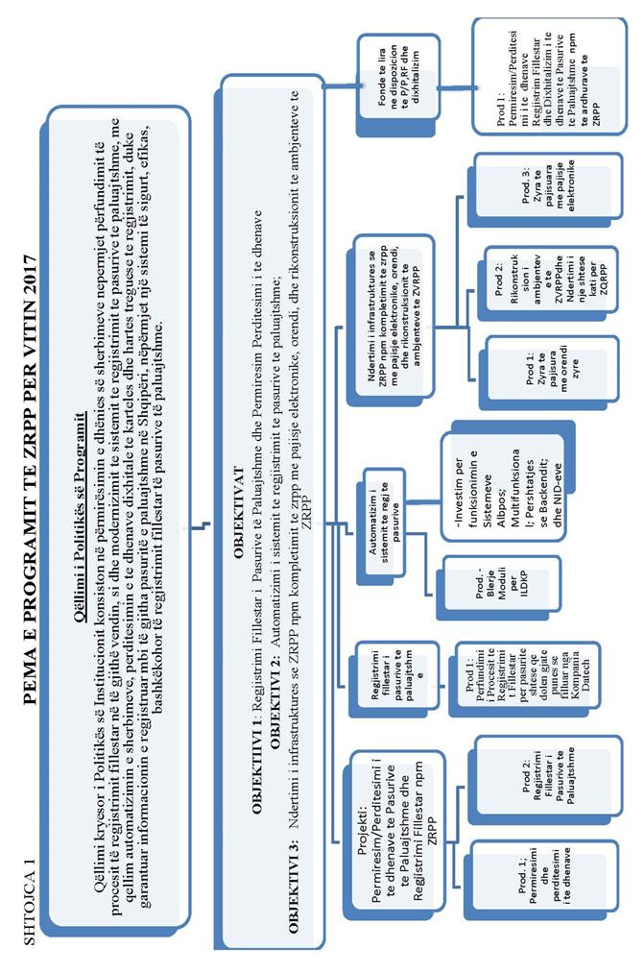

SHTOJCA 2 |  | Në 000/ lekë
BUXHETI 2017
Përshkrimi | Buxheti 2017
Përshkrimi | Të ardhura | Shpenzime
 | (1) | (2)
Të ardhura nga shërbimet | 2,160,315
Shpenzime personeli |  | 819,228
Shpenzime korente |  | 300,394
Investime |  | 935,993
Fondi rezervë |  | 104,700
Total | 2,160,315 | 2,160,315
Teprica (1)-(2) |  | 0

BUXHETI I VITIT 2017
SHTOJCA 3
Në 000/ lekë
Nr. | EMËRTIMI | BUXHETI 2017
I | TOTALI I TË ARDHURAVE | 2,160,315
 | Të ardhura nga tarifat e shërbimeve | 1,580,000
 | Fonde që parashikohet të trashëgohen nga viti 2016 | 475,615
 | Fond rezervë i trashëguar | 104,700
II | TOTALI I SHPENZIMEVE | 2,160,315
1 | Shpenzime personeli | 819,228
 | Paga | 676,957
 | Kontribute për sigurime shoqërore | 112,331
 | Fondi i veçantë i pagave | 29,940
2 | Shpenzime operative | 300,394
 | Shpenzime të mirëmbajtjes e të tjera | 200,640
3 | Shpenzime kapitale | 935,993
 | Investime kapitale të brendshme | 627,993
 | Fonde të lira në dispozicion të përmirësim përditësimit; regjistrimit fillestar dhe dixhitalizimit të të dhënave të pasurive të paluajtshme | 308,000
4 | Fondi Rezervë | 104,700
 | Fondi Rezervë | 104,700
 | TË ARDHURA (-) SHPENZIME | 0

VENDIM

Nr. 945, datë 28.12.2016

PËR DISA NDRYSHIME DHE SHTESA NË VENDIMIN NR.408, DATË 8.5.2013, TË KËSHILLIT TË MINISTRAVE, “PËR DËMSHPËRBLIMIN PËR KAFSHËT E ELIMINUARA”

Në mbështetje të nenit 100 të Kushtetutës dhe të nenit 49, të ligjit nr.10465, datë 29.9.2011, “Për shërbimin veterinar në Republikën e Shqipërisë”, me propozimin e ministrit të Bujqësisë, Zhvillimit Rural dhe Administrimit të Ujërave, Këshilli i Ministrave

VENDOSI:

Në vendimin nr. 408, datë 8.5.2013, të Këshillit të Ministrave, bëhen këto ndryshime dhe shtesa:
1. Në të gjithë vendimin, emërtimi “drejtoria rajonale e bujqësisë në qark (DRB)” zëvendësohet me emërtimin “drejtoria e bujqësisë (DB)”;
2. Pas pikës 1 shtohet pika 1.1, me këtë përmbajtje:
“1.1 Pronarët e kafshëve, të cilat kanë ngordhur si pasojë e prekjes nga sëmundja e Dermatozës Nodulare të Gjedhit, dëmshpërblehen fizikisht me kafshë, sipas pikës 13, të këtij vendimi”.
3. Në pikën 2, fjalia e parë ndryshohet, si më poshtë vijon:

“2. Janë subjekt dëmshpërblimi sipas pikave 1 dhe 1.1, të këtij vendimi, vetëm pronarët e kafshëve, të cilat:”.
4. Në pikën 4, fjalët “…një përfaqësues i shërbimit veterinar të njësisë së qeverisjes vendore…” zëvendësohen me “…një përfaqësues i qeverisjes vendore…”.
5. Në pikën 7, pas shkronjës “ç” shtohet shkronja “d”, si më poshtë vijon:
“d) menjëherë, pas konfirmimit zyrtar, në rastin e sëmundjes së Dermatozës Nodulare të Gjedhit.”.
6. Në fund të pikës 9 shtohet fjalia, me këtë përmbajtje:
“Ky komision kryen edhe vlerësimin e dokumentacionit në rastin e dëmshpërblimit fizikisht me kafshë.”.
7. Në pikën 11, në fund të fjalisë së parë shtohen fjalët “…ose procesverbalin e dëmshpërblimit fizik në kafshë…”.
8. Në fund të pikës 13 shtohet fjalia, me këtë përmbajtje:
“Dëmshpërblimi fizik me kafshë do të bëhet në përputhje me procedurat e prokurimit public, sipas legjislacionit në fuqi.”.
9. Pika 14 riformulohet, si më poshtë vijon:
“14. Titullari i DB-së nxjerr aktin për dëmshpërblimin e pronarit të kafshës, i cili duhet të zbatohet nga DB-ja brenda 30 (tridhjetë) ditëve nga dalja e aktit të dëmshpërblimit, me përjashtim të rastit kur dëmshpërblimi bëhet fizik, me kafshë, për të cilat ndiqen procedurat e prokurimit publik, sipas legjislacionit në fuqi.”.
10. Pika 17 ndryshohet, me këtë përmbajtje:
“17. Ngarkohen për zbatimin e këtij vendimi Ministria e Bujqësisë, Zhvillimit Rural dhe Administrimit të Ujërave dhe njësitë e qeverisjes vendore.”.
Ky vendim hyn në fuqi pas botimit në Fletoren Zyrtare.

KRYEMINISTRI
Edi Rama

VENDIM

Nr. 948, datë 28.12.2016

PËR SHPRONËSIMIN, PËR INTERES PUBLIK, TË PRONARËVE TË PASURIVE TË PALUAJTSHME, PRONË PRIVATE, QË PREKEN NGA NDËRTIMI I SEGMENTIT RRUGOR “LEVAN-TEPELENË (SHTESA)”

Në mbështetje të nenit 100 të Kushtetutës, dhe të neneve 5, pika 1, 20 e 21, të ligjit nr.8561, datë 22.12.1999, “Për shpronësimet dhe marrjen në përdorim të përkohshëm të pasurisë, pronë private, për interes publik”, me propozimin e ministrit të Transportit dhe Infrastrukturës, Këshilli i Ministrave

VENDOSI:

Shpronësimin, për interes publik, të pronarëve të pasurive të paluajtshme, pronë private, që preken nga ndërtimi i segmentit rrugor “Levan-Tepelenë (shtesa)”.
2. Shpronësimi bëhet në favor të Autoritetit Rrugor Shqiptar.
3. Pronarët e pasurive të paluajtshme, që shpronësohen, të kompensohen në vlerë të plotë, sipas masës përkatëse, që paraqitet në tabelën bashkëlidhur këtij vendimi, për pasuritë “arë”, “truall”, “pyll” dhe “drurë frutorë”, në vlerën prej 4 375 756 (katër milionë e treqind e shtatëdhjetë e pesë mijë e shtatëqind e pesëdhjetë e gjashtë) lekësh, nga të cilat:
a) për “arë”, me sipërfaqe 11018 (njëmbëdhjetë mijë e tetëmbëdhjetë) m², vlerë 1 234 016 (një milion e dyqind e tridhjetë e katër mijë e gjashtëmbëdhjetë) lekë;
b) për “truall”, me sipërfaqe 312 (treqind e dymbëdhjetë) m², me vlerë 39 000 (tridhjetë e nëntë mijë) lekë.
c) për “pyll”, me sipërfaqe 21 638 (njëzete një mijë e gjashtëqind e tridhjetë e tetë) m², me vlerë 2 163 800 (dy milion e njëqind e gjashtëdhjetë e tre mijë e tetëqind) lekë;
ç) për “drurë frutorë”, me vlerë 938 940 (nëntëqind e tridhjetë e tetë mijë e nëntëqind e dyzet) lekë.
4. Vlera e përgjithshme e shpronësimit për pasuritë “arë”, “truall”, “pyll” dhe “drurë frutorë”, prej 4 375 756 (katër milionë e treqind e shtatëdhjetë e pesë mijë e shtatëqind e pesëdhjetë e gjashtë) lekësh, të përballohet nga fondi i shpronësimeve, në llogarinë e shpronësimeve, në Bankën e Shqipërisë.
5. Shpenzimet procedurale, në vlerën 70 000 (shtatëdhjetë mijë) lekë, të përballohen nga Autoriteti Rrugor Shqiptar.
6. Likuidimi i pronarëve të fillojë pas çeljes së fondit të përcaktuar në pikën 4, të këtij vendimi.
7. Pronarët e pasurive të përmendur në listën, që i bashkëlidhet këtij vendimi, për të cilat është bërë shënimi “Konfirmuar nga ZVRPP-ja”, “Vërtetim hipotekor”, “Certifikatë pronësie”, të likuidohen, për efekt shpronësimi, në bazë të dokumentacionit të plotë të pronësisë, që do të dorëzojnë pranë Autoritetit Rrugor Shqiptar.
8. Autoriteti Rrugor Shqiptar të kryejë likuidimet, për efekt shpronësimi, në bazë të pikave 4, 5, 6, dhe 7, të këtij vendimi.
9. Zyra Qendrore e Regjistrimit të Pasurive të Paluajtshme dhe Zyra Vendore e Regjistrimit të Pasurive të Paluajtshme Tepelenë, brenda 30 (tridhjetë) ditëve nga data e miratimit të këtij vendimi, në bashkëpunim me Autoritetin Rrugor Shqiptar, të fillojnë procedurat për hedhjen e trupit të rrugës mbi hartat kadastrale, sipas planimetrisë së shpronësimit, që do t’u vihet në dispozicion nga Autoriteti Rrugor Shqiptar dhe, me fillimin e procesit të likuidimit, të fillojë edhe procesi i kalimit të pronësisë për pasuritë e shpronësuara në favor të shtetit.
10. Zyra Qendrore e Regjistrimit të Pasurive të Paluajtshme dhe Zyra Vendore e Regjistrimit të Pasurive të Paluajtshme Tepelenë të pezullojnë të gjitha transaksionet me pasuritë e shpronësuara deri në momentin kur do të realizohen procesi i hedhjes së trupit të rrugës mbi hartat kadastrale si dhe kalimi i pronësisë për pasuritë e shpronësuara.
11. Ngarkohen Ministria e Transportit dhe Infrastrukturës, Ministria e Financave, Autoriteti Rrugor Shqiptar, Zyra Qendrore e Regjistrimit të Pasurive të Paluajtshme, Zyra Vendore e Regjistrimit të Pasurive të Paluajtshme Tepelenë, Drejtoria e Administrimit dhe Mbrojtjes së Tokës dhe Këshilli i Qarkut Gjirokastër për zbatimin e këtij vendimi.
Ky vendim hyn në fuqi menjëherë dhe botohet në Fletoren Zyrtare.

KRYEMINISTRI
Edi Rama

REPUBLIKA E SHQIPËRISË
MINISTRIA E TRANSPORTIT DHE INFRASTRUKTURËS
AUTORITETI RRUGOR SHQIPTAR
SEKTORI I SHPRONËSIMEVE
Lista e pronarëve që shpronësohen si rezultat i ndërtimi të segmentit rrugor "Levan-Tepelenë (shtesa)"
Fshatrat: Iliras dhe Qesarat

 | Emri | Atësia | Mbiemri | Z.K | Nr.Pas | Sip. Totale | Sip.shpr. Arë (m2) | Sip.Shpr.  Pyll (m2) | Sip.shp. Truall (m2) | Cmimi | Vlera (lekë) drufrutorë dhe kult. bujqësore | Vlera | Shenime
1 | Xhelil | Belul | Muka | 3111 | 14/6 | 2200 | 1115 |  |  | 112 |  | 124880 | Konfirmuar nga ZVRPP
2 | Myslym |  | Lika | 3111 | 14/22 | 2475 | 1278 |  |  | 112 |  | 143136 | Konfirmuar nga ZVRPP
3 | Shyqo | Hysen | Zeqaj | 3111 | 37/1 | 1030 | 56 |  |  | 112 |  | 6272 | Konfirmuar nga ZVRPP
4 | Dashamir | Veip | Kasa | 3111 | 51/11 | 584 | 182 |  |  | 112 |  | 20384 | Konfirmuar nga ZVRPP
5 | Axhem | Jazo | Meta | 3111 | 145/1 | 500 |  |  | 142 | 125 |  | 17750 | Konfirmuar nga ZVRPP
6 | Reit | Yzeir | Zeqaj | 3111 | 145/2 | 1100 | 490 |  |  | 112 |  | 54880 | Konfirmuar nga ZVRPP
7 | Reit | Yzeir | Zeqaj | 3111 | 145/4 | 500 | 143 |  |  | 112 |  | 16016 | Konfirmuar nga ZVRPP
8 | Shefqet | Gani | Sina | 3111 | 145/5 | 1000 | 343 |  |  | 112 |  | 38416 | Konfirmuar nga ZVRPP
9 | Agim | Reit | Zeqaj | 3111 | 145/3 | 500 | 205 |  |  | 112 |  | 22960 | Konfirmuar nga ZVRPP
10 | Gezim | Shaban | Shehu | 3111 | 145/6 | 1500 | 642 |  |  | 112 |  | 71904 | Konfirmuar nga ZVRPP
11 | Qazim | Velisha | Velika | 3111 | 145/8 | 700 | 309 |  |  | 112 |  | 34608 | Konfirmuar nga ZVRPP
12 | Bashkim | Hajri | Alicani | 3111 | 145/9 | 700 | 315 |  |  | 112 |  | 35280 | Konfirmuar nga ZVRPP
13 | Petrit | Jazo | Meta | 3111 | 145/10 | 800 | 230 |  |  | 112 |  | 25760 | Konfirmuar nga ZVRPP
14 | Qemal | Jaho | Jaupi | 3111 | 145/25 | 550 | 3 |  |  | 112 |  | 336 | Konfirmuar nga ZVRPP
15 | Halim |  | Mema | 3111 | 145/11 | 500 | 158 |  |  | 112 |  | 17696 | Konfirmuar nga ZVRPP
16 | Xhelil | Belul | Mukaj | 3111 | 145/12 | 450 | 119 |  |  | 112 |  | 13328 | Konfirmuar nga ZVRPP
17 | Dalip | Shyqo | Meta | 3111 | 145/13 | 1000 | 291 |  |  | 112 |  | 32592 | Konfirmuar nga ZVRPP
18 | Shefit | Shyqo | Meta | 3111 | 145/14 | 500 | 164 |  |  | 112 |  | 18368 | Konfirmuar nga ZVRPP
19 | Halim | Sulo | Mema | 3111 | 145/15 | 400 | 270 |  |  | 112 |  | 30240 | Konfirmuar nga ZVRPP
20 | Sulo | Mehmet | Meta | 3111 | 145/16 | 1100 | 368 |  |  | 112 |  | 41216 | Konfirmuar nga ZVRPP
21 | Veli | Yzeir | Zeqaj | 3111 | 145/24 | 1100 | 279 |  |  | 112 |  | 31248 | Konfirmuar nga ZVRPP
22 | Hysen | Muharrem | Zeqaj | 3111 | 145/18 | 2200 | 712 |  |  | 112 |  | 79744 | Konfirmuar nga ZVRPP
23 | Reit |  | Zeqaj | 3111 | 14/23 | 2250 | 1131 |  |  | 112 |  | 126672 | Konfirmuar nga ZVRPP
24 | Arif | Xhaferr | Lalaj | 1980 | 153/4 | 7600 | 784 |  |  | 112 |  | 87808 | Konfirmuar nga ZVRPP
25 | Shahin |  | Hoda | 1980 | 82 | 2200 | 323 |  |  | 112 |  | 36176 | Konfirmuar nga ZVRPP
26 | Ibrahim,Defrim Veizaj |  |  | 1980 | 175/2 | 232600 |  | 21638 |  | 100 |  | 2163800 | Konfirmuar nga ZVRPP
27 | Arif | Xhaferr | Lala | 1980 | 186/4 | 300 |  |  | 13 | 125 |  | 1625 | Konfirmuar nga ZVRPP
28 | Demir | Male | Goga | 1980 | 189/48 | 1900 | 10 |  |  | 112 |  | 1120 | Konfirmuar nga ZVRPP
29 | Eduart | Zano | Kalemi | 1980 | 189/50 | 1300 | 30 |  |  | 112 |  | 3360 | Konfirmuar nga ZVRPP
30 | Reit | Haki | Kalemi | 1980 | 189/52 | 1400 | 21 |  |  | 112 |  | 2352 | Konfirmuar nga ZVRPP
31 | Metush | Haki | Kalemi | 1980 | 189/53 | 1500 | 47 |  |  | 112 |  | 5264 | Konfirmuar nga ZVRPP
32 | Reshat | Haki | Kalemi | 1980 | 189/54 | 800 | 64 |  |  | 112 |  | 7168 | Konfirmuar nga ZVRPP
33 | Zini | Zeqo | Kamberi | 1980 | 189/57 | 1000 | 50 |  |  | 112 |  | 5600 | Konfirmuar nga ZVRPP
34 | Bashkepronesi |  |  | 1980 | 189/100 | 2000 | 92 |  |  | 112 |  | 10304 | Konfirmuar nga ZVRPP
35 | Engjell | Qerim | Kamberi | 1980 | 189/60 | 700 | 51 |  |  | 112 |  | 5712 | Konfirmuar nga ZVRPP
36 | Bashkepronesi |  | Manaj | 1980 | 189/61 | 1800 | 70 |  |  | 112 |  | 7840 | Konfirmuar nga ZVRPP
37 | Alush | Feta | Kamberi | 1980 | 189/64 | 1000 | 16 |  |  | 112 |  | 1792 | Konfirmuar nga ZVRPP
38 | Agim | Nuri | Kamberi | 1980 | 189/76 | 1000 | 70 |  |  | 112 |  | 7840 | Konfirmuar nga ZVRPP
39 | Rabian,Bako | Meto | Hysetoci | 1980 | 206/47 | 300 |  |  | 157 | 125 |  | 19625 | Konfirmuar nga ZVRPP
40 | Xhemal | Feta | Kamberi | 1980 | 214/32 | 600 | 106 |  |  | 112 |  | 11872 | Konfirmuar nga ZVRPP
41 | Qemal | Demir | Goga | 1980 | 214/28 | 1000 | 41 |  |  | 112 |  | 4592 | Konfirmuar nga ZVRPP
42 | Bashkim |  | Lolaj | 1980 | 214/47 | 1000 | 23 |  |  | 112 |  | 2576 | Konfirmuar nga ZVRPP
43 | Myzafer |  | Lolaj | 1980 | 214/26 | 700 | 30 |  |  | 112 |  | 3360 | Konfirmuar nga ZVRPP
44 | Shuaip |  | Lolaj | 1980 | 214/25 | 800 | 34 |  |  | 112 |  | 3808 | Konfirmuar nga ZVRPP
45 | Muharrem |  | Lolaj | 1980 | 214/24 | 800 | 39 |  |  | 112 |  | 4368 | Konfirmuar nga ZVRPP
46 | Zini | Shaqo | Kamberi | 1980 | 214/22 | 300 | 34 |  |  | 112 |  | 3808 | Konfirmuar nga ZVRPP
47 | Bashkepronesi |  |  | 1980 | 214/46 | 1600 | 45 |  |  | 112 |  | 5040 | Konfirmuar nga ZVRPP
48 | Belul |  | Caushi | 1980 | 214/33 | 600 | 72 |  |  | 112 |  | 8064 | Konfirmuar nga ZVRPP
49 | Rexhep | Bektash | Kamberi | 1980 | 214/1 | 2000 | 2 |  |  | 112 |  | 224 | Konfirmuar nga ZVRPP
50 | Bashkim |  | Velikaj | 1980 | 217/9 | 1120 | 161 |  |  | 112 |  | 18032 | Konfirmuar nga ZVRPP
51 | Agim | Reit | Zeqaj | 1980 | 150,153/5 |  |  |  |  |  | 938940 | 938940 | Konf.nga ZVRPP për tokën me qira 99 vjet
 | TOTALI |  |  |  |  |  | 11018 | 21638 | 312 |  |  | 4375756

VENDIM

Nr. 949, datë 28.12.2016

PËR SHPRONËSIMIN, PËR INTERES PUBLIK, TË PRONARËVE TË PASURIVE TË PALUAJTSHME, PRONË PRIVATE, QË PREKEN NGA NDËRTIMI I SEGMENTIT RRUGOR “UNAZA LINDORE SHKODËR DHE UNAZA SHKODËR-RUS”

Në mbështetje të nenit 100 të Kushtetutës dhe të neneve 5, pika 1, 20 e 21, të ligjit nr.8561, datë 22.12.1999, “Për shpronësimet dhe marrjen në përdorim të përkohshëm të pasurisë, pronë private, për interes publik”, me propozimin e ministrit të Transportit dhe Infrastrukturës, Këshilli i Ministrave

VENDOSI:

1. Shpronësimin, për interes publik, të pronarëve të pasurive të paluajtshme, pronë private, që preken nga ndërtimi i segmentit rrugor “Unaza Lindore Shkodër dhe Unaza Shkodër-Rus”.
2. Shpronësimi bëhet në favor të Autoritetit Rrugor Shqiptar.
3. Pronarët e pasurive të paluajtshme, që shpronësohen, të kompensohen në vlerë të plotë, sipas masës përkatëse, që paraqitet në tabelën bashkëlidhur këtij vendimi, për pasuritë “truall” dhe “objekte”, në vlerën prej 33 805 453 (tridhjetë e tre milionë e tetëqind e pesë mijë e katërqind e pesëdhjetë e tre) lekësh, nga të cilat:
a) për “truall”, me sipërfaqe 2 001.4 (dy mijë e një pikë katër) m², me vlerë 20 630 843 (njëzet milionë e gjashtëqind e tridhjetë mijë e tetëqind e dyzet e tre) lekë;
b) për “objekte”, me vlerë 13 174 610 (trembëdhjetë milionë e njëqind e shtatëdhjetë e katër mijë e gjashtëqind e dhjetë) lekë.
4. Vlera përgjithshme e shpronësimit, për pasuritë “truall” dhe “objekte”, prej 33 805 453 (tridhjetë e tre milionë e tetëqind e pesë mijë e katërqind e pesëdhjetë e tre) lekësh, të përballohet nga fondi i shpronësimeve, në llogarinë e shpronësimeve në Bankën e Shqipërisë.

5. Shpenzimet procedurale, në vlerën 70 000 (shtatëdhjetë mijë) lekë, të përballohen nga Autoriteti Rrugor Shqiptar.
6. Likuidimi i pronarëve të fillojë pas çeljes së fondit të përcaktuar në pikën 4, të këtij vendimi.
7. Pronarët e pasurive të përmendur në listën, që i bashkëlidhet këtij vendimi, për të cilët është bërë shënimi “Konfirmuar nga ZVRPP-ja”, “Vërtetim hipotekor”, “Certifikatë pronësie”, të likuidohen, për efekt shpronësimi, në bazë të dokumentacionit të plotë të pronësisë, që do të dorëzojnë pranë Autoritetit Rrugor Shqiptar.
8. Autoriteti Rrugor Shqiptar të kryejë likuidimet, për efekt shpronësimi, në bazë të pikave 4, 5, 6, dhe 7, të këtij vendimi.
9. Zyra Qendrore e Regjistrimit të Pasurive të Paluajtshme dhe Zyra Vendore e Regjistrimit të Pasurive të Paluajtshme Shkodër, brenda 30 (tridhjetë) ditëve nga data e miratimit të këtij vendimi, në bashkëpunim me Autoritetin Rrugor Shqiptar, të fillojnë procedurat për hedhjen e trupit të rrugës mbi hartat kadastrale, sipas planimetrisë së shpronësimit, që do t’u vihet në dispozicion nga Autoriteti Rrugor Shqiptar dhe, me fillimin e procesit të likuidimit, të fillojë edhe procesi i kalimit të pronësisë për pasuritë e shpronësuara në favor të shtetit.
10. Zyra Qendrore e Regjistrimit të Pasurive të Paluajtshme dhe Zyra Vendore e Regjistrimit të Pasurive të Paluajtshme Shkodër të pezullojnë të gjitha transaksionet me pasuritë e shpronësuara deri në momentin kur do të realizohen procesi i hedhjes së trupit të rrugës mbi hartat kadastrale dhe kalimi i pronësisë për pasuritë e shpronësuara.
11. Ngarkohen Ministria e Transportit dhe Infrastrukturës, Ministria e Financave, Autoriteti Rrugor Shqiptar, Zyra Qendrore e Regjistrimit të Pasurive të Paluajtshme, Zyra Vendore e Regjistrimit të Pasurive të Paluajtshme Shkodër, Drejtoria e Administrimit dhe Mbrojtjes së Tokës dhe Këshilli i Qarkut Shkodër për zbatimin e këtij vendimi.
Ky vendim hyn në fuqi menjëherë dhe botohet në Fletoren Zyrtare.

KRYEMINISTRI
Edi Rama

REPUBLIKA E SHQIPËRISË
MINISTRIA E TRANSPORTIT DHE INFRASTRUKTURËS
AUTORITETI RRUGOR SHQIPTAR
SEKTORI SHPRONËSIMEVE
Lista e pronarëve që pronat e tyre preken nga ndërtimi i segmenteve rrugore “Unaza Lindore Shkodër” dhe "Shkodër- Rus" (Truall)
Lista Nr.1
 | PRONARI |  |  |  |  |  |  |  | Truall
Nr. | Emri | Atësia | Mbiemri | Zona Kad. | Numri Pas. | Lloji Pas. | Sipërf. Përgjith. m2 | Sip.e Shpron. (m2 ) | Çmimi lekë/m2 | Vlera, Leke | Shënime
1 | Qemal | Hamza | Suma | 8597 | 10/162 | Truall | 300 | 124 | 8511 | 1055364 | Konfirmuar
2 | Ferid, | Eqerem, Sadete | Paçrami | 8597 | 7,/61 | Truall | 400 | 70.7 | 8511 | 601728 | Konfirmuar
 | Safet,
3 | Sabahet |  | Kopliku | 8594 | 9/251 | Truall | 445 | 90 | 12223 | 1100070 | Rikonfirm ZVRPP
 | Satber
4 | Ardian | Lec | Kallmeti | 8594 | 9/172 | Truall | 600 | 209 | 12223 | 2554607 | Proces regjistrimi
 | Suzana | Qamil | Kallmeti
5 | Frano |  | Shqau | 8594 | 9/337 | Truall | 575.8 | 105 | 12223 | 1283415 | Rikonfirm ZVRPP
 | Afërdita |  | Lohja
6 | Marstela |  | Lohja | 8594 | 11/209 | Truall | 1355 | 118 | 12223 | 1442314 | Rikonfirm ZVRPP
 | Aferjona |  | Lohja
 | Endri |  | Lohja
7 | Vitote,Gjergj, | Aleksandër | Leqejza | 8594 | 15/376 | Truall | 2600 | 46 | 12223 | 562258 | Konfirmuar
8 | Paulin |  | Radovani | 8593 | 8/294 | Truall | 5648 | 119 | 8511 | 1012809 | Konfirmuar
9 |  | Adelchi Shqipëria Sh.p.k |  | 8593 | 10/482 | Truall | 5648 | 95 | 8511 | 808545 | Konfirmuar
10 | Tonin | Martin | Shqau | 8593 | 10/191 | Truall | 300 | 198 | 8511 | 1685178 | Rikonfirmim
11 | Trashëgimtarët |  | Muzhani | 8593 | 12/83, | Truall | 1450 | 188 | 8511 | 1600068 | Konfirmuar
12 | Marin | Ded | Majnishta | 8593 | 13/534 | Truall | 1002.5 | 10 | 8511 | 85110 | Konfirmuar
13 | Pjerin | Gjon | Verri | 8593 | 12/394 | Truall | 251.3 | 35.7 | 8511 | 303843 | Proces Regjistrimi
14 | Tom | Lulash | Ndërshtigjaj | 8593 | 12/101 | Truall | 300 | 60 | 8511 | 510660 | Proces Regjistrimi
15 | Zoje |  | Gjeka | 8592 | 8/638 | Truall | 300 | 61 | 12223 | 745603 | Konfirmuar
16 | Lulzim | Çun | Dedaj | 8592 | 8/640 | Truall | 186.6 | 113 | 12223 | 1381199 | Konfirmuar
17 | Tonin | Mhill | Buxhaj | 8592 | 8/861,8/862 | Truall | 162.9 | 80 | 12223 | 977840 | Konfirmuar
18 | Zef | Ndok | Boka | 8592 | 8/635 | Truall | 304.9 | 89 | 12223 | 1087847 | Konfirmuar
19 | Ali | Brahim | Burgaj | 8592 | 12/283 | Truall | 308.6 | 10 | 12223 | 122230 | Konfirmuar
20 | Arjan | Ragip | Zagani | 8592 | 12/284 | Truall | 203.9 | 38 | 12223 | 464474 | Konfirmuar
21 | Andi | Fadil | Hallunaj | 8592 | 12/340 | Truall | 640 | 10 | 12223 | 122230 | Konfirmuar
22 |  | Trashëgimtarët Podgorica |  | 8591 | 4/1045 | Truall | 1503 | 10 | 8511 | 85110 | Konfirmuar
23 |  | Trashëgimtarët Podgorica |  | 8591 | 1/1048 | Truall | 1825 | 122 | 8511 | 1038342 | Konfirmuar
 | SHUMA |  |  |  |  |  |  | 2001.4 |  | 20630843

Lista e objekteve që shpronësohen si rezultat i ndërtimit të segmentit rrugor "Unaza Lindore Shkodër”
Lista nr. 2

 | PRONARI |  |  |  |  | EMERTIMI I OBJEKTIT
 |  |  |  | Zona | Numri Pasurise | Vlera në lekë sipas | Lloji
Nr. | Emri | Atësia | Mbiemri | Kad. |  | preventivit | objektit | SHENIME
1 | Ali | Brahim | Burgaj | 8592 | 12/283 | 2469367 | Shtëpi Banimi | Konfirmuar ZVRPP
2 | Gezim | Viktor | Tusha | 8592 | 8/643 | 626419 | Repart Pune( Nd.1kt) | Konfirmuar ZVRPP
3 | Xhavid | Hajdar | Hallunaj | 8592 | 12/171 | 808051 | Dyqan (1kt) | Rikonfirmim ZVRPP
4 | Adelchi | Shqipëria | Sh.p.k | 8593 | 10/482 | 1103412 | Mure rrethues | Konfirmuar ZVRPP
5 | Marin | Ded | Majnishta | 8593 | 13/534 | 5941027 | lokal+shtepi | Konfirmuar ZVRPP
6 | Fran | Gjoke | Lekndreaj | 8593 | 16/714 | 2226334 | Shtëpi Banimi(1kt) | Certifikatë Pronësie
 | SHUMA |  |  |  |  | 13174610

VENDIM

Nr. 950, datë 28.12.2016

PËR SHPRONËSIMIN, PËR INTERES PUBLIK, TË PRONARËVE TË PASURIVE TË PALUAJTSHME, PRONË PRIVATE, QË PREKEN NGA NDËRTIMI I SEGMENTIT RRUGOR “TRE URAT LESKOVIK”

Në mbështetje të nenit 100 të Kushtetutës, dhe të neneve 5, pika 1, 20 e 21, të ligjit nr.8561, datë 22.12.1999, “Për shpronësimet dhe marrjen në përdorim të përkohshëm të pasurisë, pronë private, për interes publik”, me propozimin e ministrit të Transportit dhe Infrastrukturës, Këshilli i Ministrave

VENDOSI:

1. Shpronësimin, për interes publik, të pronarëve të pasurive të paluajtshme, pronë private, që preken nga ndërtimi i segmentit rrugor “Tre Urat Leskovik”.
2. Shpronësimi të bëhet në favor të Autoritetit Rrugor Shqiptar.
3. Pronarët e pasurive të paluajtshme, që shpronësohen, të kompensohen në vlerë të plotë, sipas masës së kompensimit përkatës që paraqitet në tabelën bashkëlidhur këtij vendimi, për pasuritë “arë” dhe “pyll”, me një shumë të përgjithshme prej 780 560 (shtatëqind e tetëdhjetë mijë e pesëqind e gjashtëdhjetë) lekësh, nga të cilat:
- arë, me sipërfaqe 885 m², me vlerë 84 960 (tetëdhjetë e katër mijë e nëntëqind e gjashtëdhjetë) lekë;
- pyll, me sipërfaqe 6 956 m², me vlerë 695 600 (gjashtëqind e nëntëdhjetë e pesë mijë e gjashtëqind) lekë.
4. Vlera e përgjithshme e shpronësimit për pasuritë “arë” dhe “pyll”, prej 780 560 (shtatëqind e tetëdhjetë mijë e pesëqind e gjashtëdhjetë) lekësh, do të përballohet nga fondi i shpronësimeve, në llogarinë e shpronësimeve në Bankën e Shqipërisë.
5. Shpenzimet procedurale, në vlerën 80 000 (tetëdhjetë mijë) lekë, të përballohen nga Autoriteti Rrugor Shqiptar.
6. Likuidimi i pronarëve të fillojë pas çeljes së fondit të përcaktuar në pikën 4, të këtij vendimi.
7. Pronarët e pasurive të listës që i bashkëlidhet këtij vendimi, për të cilat është bërë shënimi “Konfirmuar ZVRPP”, “Vërtetim hipotekor”, “Certifikatë pronësie”, do të likuidohen, për efekt shpronësimi, në bazë të dokumentacionit të plotë të pronësisë që do të dorëzojnë pranë Autoritetit Rrugor Shqiptar.
8. Autoriteti Rrugor Shqiptar të kryejë likuidimet, për efekt shpronësimi, në bazë të pikave 4, 5, 6 dhe 7, të këtij vendimi.
9. Brenda 30 ditëve, nga data e miratimit të këtij vendimi, Zyra Qendrore e Regjistrimit të Pasurive të Paluajtshme dhe Zyra Vendore e Regjistrimit të Pasurive të Paluajtshme Kolonjë dhe Përmet, në bashkëpunim me Autoritetin Rrugor Shqiptar, të fillojnë procedurat për hedhjen e trupit të rrugës në hartat kadastrale, sipas planimetrisë së shpronësimit që do t’u vihet në dispozicion nga Autoriteti Rrugor Shqiptar dhe, me fillimin e procesit të likuidimit, të fillojë edhe procesi i kalimit të pronësisë, për pasuritë e shpronësuara, në favor të shtetit.
10. Zyra Qendrore e Regjistrimit të Pasurive të Paluajtshme dhe Zyra Vendore e Regjistrimit të Pasurive të Paluajtshme Kolonjë dhe Përmet të pezullojnë të gjitha transaksionet me pasuritë e shpronësuara deri në momentin që do të realizohet procesi i hedhjes së trupit të rrugës në hartat kadastrale si dhe kalimi i pronësisë, për pasuritë e shpronësuara.

11. Ngarkohen Ministria e Transportit dhe Infrastrukturës, Ministria e Financave, Autoriteti Rrugor Shqiptar, Zyra Qendrore e Regjistrimit të Pasurive të Paluajtshme, Zyra Vendore e Regjistrimit të Pasurive të Paluajtshme Kolonjë dhe Përmet, Drejtoria e Administrimit dhe Mbrojtjes së Tokës dhe Këshilli i Qarkut Korçë për zbatimin e këtij vendimi.
Ky vendim hyn në fuqi menjëherë dhe botohet në Fletoren Zyrtare.
KRYEMINISTRI
Edi Rama

 | LISTA E PRONARËVE QE SHPRONËSOHEN NË SEGMENTIN " TRE URAT LESKOVIK"
 |  | Pronari |  |  |  |  |  | Toke arë |  |  | Tokë pyll |  | VLERA  TOTALE  (lekë)
NR | Emri | Atësia | Mbiemri | Zona | Nr. | Lloji  Pas. | Sip.shpr. | Çmimi  (lekë/m2) | Vlera | Sip.shpr. | Çmimi  (lekë/m2) | Vlera  (lekë) | VLERA  TOTALE  (lekë) | Shënime
 |  |  |  | Kad. | Pas. | Lloji  Pas. | (m2) | Çmimi  (lekë/m2) | (lekë) | (m2) | Çmimi  (lekë/m2) | Vlera  (lekë) | VLERA  TOTALE  (lekë)
 | FSHATI GLINË Z.K. 1780 KOLONJË
1 | FANTERI | FIDARI | FIRAJ | 1780 | 21 | ARE | 125 | 96 | 12000 |  |  |  | 12000 | Konfirmuar nga ZVRPP
2 | GEZIM | REXHEP | DAJKO | 1780 | 265 | ARE | 240 | 96 | 23040 |  |  |  | 23040 | Konfirmuar nga ZVRPP
3 | FASLLI | REXHEP | DAJKO | 1780 | 264 | ARE | 310 | 96 | 29760 |  |  |  | 29760 | Konfirmuar nga ZVRPP
4 | DALIP | BESHIR | POTKA | 1780 | 268 | ARE | 210 | 96 | 20160 |  |  |  | 20160 | Konfirmuar nga ZVRPP
 | FSHATI ÇARÇOVË Z.K. 1356 PËRMET
5 | MYNEDET  BUJAR PELLUMBESHA | QAMIL FENAI FENAI | RAMOLLI RAMOLLI RAMOLLI | 1356 | 15-68. | PYLL |  |  |  | 4561 | 100 | 456100 | 456100 | Konfirmuar nga ZVRPP
6 | ZIHNI ZHANETA ARMAND | XHZVIT XHAVIT XHAVIT | BORDI BORDI BORDI | 1356 | 173 . | PYLL |  |  |  | 1500 | 100 | 150000 | 150000 | Konfirmuar nga ZVRPP
7 | SHPRESA | BEQIR | RUSI (MAZREKU) | 1356 | 92 . | PYLL |  |  |  | 895 | 100 | 89500 | 89500 | Konfirmuar nga ZVRPP
 |  | Totali |  |  |  |  | 885 |  | 84960 | 6956 |  | 695600 | 780560

VENDIM

Nr. 951, datë 28.12.2016

PËR SHPRONËSIMIN, PËR INTERES PUBLIK, TË PRONARIT TË PASURISË SË PALUAJTSHME, PRONË PRIVATE, QË PREKET NGA REALIZIMI I PROJEKTIT “PËR NDËRTIMIN DHE ADMINISTRIMIN E IMPIANTIT TË PËRPUNIMIT TË MBETJEVE URBANE TË QARKUT FIER DHE PRODHIMIN E ENERGJISË”

Në mbështetje të nenit 100 të Kushtetutës, të ligjit nr.9936, datë 26.6.2008, “Për menaxhimin e sistemit buxhetor në Republikën e Shqipërisë”, të ligjit nr.147/2015, “Për buxhetin e vitit 2016”, dhe të neneve 5, pika 1, 20 e 21, të ligjit nr.8561, datë 22.12.1999, “Për shpronësimet dhe marrjen në përdorim të përkohshëm të pasurisë, pronë private, për interes publik”, me propozimin e ministrit së Mjedisit, Këshilli i Ministrave

VENDOSI:

1. Shpronësimin, për interes publik, të pronarit të pasurisë së paluajtshme, pronë private, që preket nga realizimi i projektit “Për ndërtimin dhe administrimin e impiantit të përpunimit të mbetjeve urbane të Qarkut Fier dhe prodhimin e energjisë” sipas listës që i bashkëlidhet këtij vendimi.

2. Shpronësimi të bëhet në favor të Bashkisë Fier.
3. Pronari i pasurisë së paluajtshme, që shpronësohet, të kompensohet në vlerë të plotë, sipas masës përkatëse, që paraqitet në tabelën bashkëlidhur këtij vendimi, për pasurinë sipërfaqe “tokë truall”, me një vlerë të përgjithshme prej 46 299 060 (dyzet e gjashtë milionë e dyqind e nëntëdhjetë e nëntë mijë e gjashtëdhjetë) lekësh.
4. Vlera e përgjithshme e shpronësimit, prej 46 299 060 (dyzet e gjashtë milionë e dyqind e nëntëdhjetë e nëntë mijë e gjashtëdhjetë) lekësh, të përballohet nga buxheti i Bashkisë Fier.
5. Vlera e shpenzimeve procedurale të shpronësimit të përballohet nga Operatori i Sistemit të Transmetimit, sh.a., si subjekti që garanton të gjitha shpenzimet për realizimin e këtij procesi.
6. Shpronësimi të fillojë menjëherë pas botimit të këtij vendimi në “Fletoren zyrtare”.
7. Pronarët e përmendur në listën, që i bashkëlidhet këtij vendimi, të kompensohen, për efekt shpronësimi, pasi të kenë paraqitur dokumentacionin e plotë të pronësisë pranë Bashkisë Fier.
8. Zyra Vendore e Regjistrimit të Pasurive të Paluajtshme Fier, brenda 30 (tridhjetë) ditëve nga data e miratimit të këtij vendimi, në bashkëpunim me Bashkinë Fier, të fillojë procedurat për hedhjen e gjurmës së projektit mbi hartën treguese të regjistrimit, sipas planimetrisë së shpronësimit të miratuar, dhe të bëjë kalimin e pronësisë për pasuritë e shpronësuara në favor të shtetit.
9. Zyra Vendore e Regjistrimit të Pasurive të Paluajtshme Fier të pezullojë të gjitha transaksionet me pasuritë e shpronësuara deri në momentin kur do të realizohen procesi i hedhjes së gjurmës së projektit mbi hartën treguese të regjistrimit dhe kalimi i pronësisë për pasuritë e shpronësuara.
10. Ngarkohen Ministria e Mjedisit, Zyra Vendore e Regjistrimit të Pasurive të Paluajtshme Fier dhe Bashkia Fier për zbatimin e këtij vendimi.
Ky vendim hyn në fuqi menjëherë dhe botohet në Fletoren Zyrtare.
KRYEMINISTRI
Edi Rama

Lista nr. 1
LISTA E PRONAREVE TE PASURIVE PRONE PRIVATE QE DO TE SHPRONESOHEN PER EFEKT TE REALIZIMIT TE PROJEKTIT PER INTERES PUBLIK "PER NDERTIMIN DHE ADMINISTRIMIN E IMPIANTIT TË PËRPUNIMIT TË MBETJEVE URBANE TË QARKUT FIER DHE PRODHIMIN E ENERGJISË"

Nr. | Pronari | Zona kadastrale | Numri i pasurisë | Lloji i pasurisë | Sip. m2 | Çmimi leke/m2 | Amortizimi | Vlera (6x7x8) | Shpenzime administrative 7% | Vlera e ndërtesës | Vlere trualli | Vlera totale/leke | Gjendja juridike e pasurisë
1 | 2 | 3 | 4 | 5 | 6 | 7 | 8 | 9 | 10 | 11 | 12 | 13 | 14
1 | Nevin Godo (Vrioni) | ZK.2636 | 1 | TRUALL | 111564 | 415 |  |  |  |  | 46,299,060 | 46,299,060 | Konfirmim nga ZVRPP
 |  |  |  |  |  |  |  |  |  | Vlera totale |  | 46,299,060

Vendim

Nr. 953, datë 28.12.2016

PËR LIRIMIN DHE EMËRIMIN NGA/NË DETYRË TË ZËVENDËSKRYETARIT DHE TË NJË ANËTARI TË KOMISIONIT TË PROKURIMIT PUBLIK

Në mbështetje të nenit 100 të Kushtetutës, të pikës 2, të nenit 19/2, të ligjit nr. 9643, datë 20.11.2006, "Për prokurimin publik", të ndryshuar, dhe të nenit 109, të ligjit nr. 44/2015 "Kodi i Procedurave Administrative i Republikës së Shqipërisë", me propozimin e Kryeministrit, Këshilli i Ministrave

Vendosi:

1. Z.Spiro Kuro, zëvendëskryetar i Komisionit të Prokurimit Publik, lirohet nga kjo detyrë.
2. Z. Leonard Gremshi, anëtar i Komisionit të Prokurimit Publik, emërohet zëvendëskryetar i këtij komisioni.
3. Z. Odise Moçka emërohet anëtar i Komisionit të Prokurimit Publik.
Ky vendim hyn në fuqi menjëherë dhe botohet në Fletoren Zyrtare.

KRYEMINISTRI
Edi Rama

UDHËZIM

Nr. 3, datë 28.12.2016

PËR MIRATIMIN E KOSTOS MESATARE TË NDËRTIMIT TË BANESAVE NGA ENTI KOMBËTAR I BANESAVE, PËR VITIN 2016

Në mbështetje të nenit 100 të Kushtetutës dhe të shkronjës “dh”, të nenit 34/1, të ligjit nr.9232, datë 13.5.2004, “Për programet sociale të strehimit”, të ndryshuar, me propozimin e ministrit të Zhvillimit Urban, Këshilli i Ministrave

UDHËZON:

1. Miratimin e kostos mesatare të ndërtimit të banesave nga Enti Kombëtar i Banesave, në shkallë republike, për vitin 2016, e cila të jetë 39 281 (tridhjetë e nëntë mijë e dyqind e tetëdhjetë e një) lekë/m2 për sipërfaqe shfrytëzimi.
2. Kostoja mesatare e ndërtimit dhe vlera mesatare e apartamenteve në tregun e lirë të banesave, sipas qyteteve, për vitin 2016, të jetë sipas tabelave nr.1, nr.2 dhe nr.3, bashkëlidhur këtij udhëzimi.
3. Për qytetet, për të cilat nuk janë nxjerrë vlerat e kostos mesatare të ndërtimit, të merren vlerat e kostos së ndërtimit të qytetit më të afërt, sipas tabelës nr.1, që i bashkëlidhet këtij udhëzimi.
4. Vlerat mesatare të banesave në tregun e lirë nuk mund të përdoren për t’iu referuar zonave të afërta.
Ky udhëzim hyn në fuqi pas botimit në Fletoren Zyrtare.

KRYEMINISTRI
Edi Rama

Tabela nr.1
Kosto mesatare e ndërtimit
Në koston mesatare nuk janë përfshirë vlerat e:
1. rrjetit inxhinierik,
2. projektit
3. studimit gjeologjik dhe sizmik
4. lejes së ndërtimit
5. truallit
6. shpenzime operacionale të EKB 4%
NR | QYTETI | Kosto mesatare (aritmetike)
NR | QYTETI | Sip. shfrytëzimi lekë/m2 | Sip. ndërtimi lekë/m2
1 | ELBASAN | 39,154 | 32,331
2 | GRAMSH | 39,154 | 32,331
3 | LIBRAZHD | 39,232 | 32,393
4 | PRRENJAS | 39,232 | 32,393
5 | PEQIN | 39,154 | 32,331
6 | POGRADEC | 39,219 | 32,381
7 | KORÇË | 39,219 | 32,381
8 | ERSEKË | 39,426 | 32,552
9 | TIRANË | 38,881 | 32,113
10 | DURRËS | 38,884 | 32,105
11 | KAVAJË | 38,884 | 32,105
12 | LUSHNJE | 37,983 | 31,357
13 | FIER | 38,273 | 31,597
14 | VLORË | 39,358 | 32,508
15 | BERAT | 39,129 | 32,313
16 | KUÇOVË | 39,129 | 32,313
17 | ÇOROVODË | 39,129 | 32,313
18 | PËRMET | 39,504 | 32,614
19 | TEPELENË | 39,504 | 32,614
20 | GJIROKASTËR | 39,504 | 32,614
21 | SARANDË | 39,655 | 32,739
22 | KRUJË | 39,377 | 32,510
23 | LAÇ | 39,288 | 32,436
24 | LEZHË | 39,288 | 32,436
25 | RRËSHEN | 39,557 | 32,658
26 | SHKODËR | 39,533 | 32,642
27 | PUKË | 39,800 | 32,862
28 | KUKËS | 39,856 | 32,899
29 | TROPOJË | 39,856 | 32,899
30 | BURREL | 39,767 | 32,830
31 | PESHKOPI | 39,767 | 32,830
 | KOSTO MESATARE | 39,281 | 32,432

Tabela nr.2
Vlerat mesatare të shitblerjeve të banesave në tregun e lirë për vitin 2016 sipas qyteteve.

Nr. | Qyteti | lekë/m² sipërfaqe shfrytëzimi
 |  | 1. Qarku Tiranë
1 | Tiranë | 89,137
2 | Vorë | 51,500
3 | Kamëz | 52,000
4 | Kavajë | 51,000
5 | Rrogozhinë | 41,000
 |  | 2. Qarku Durrës
6 | Durrës | 67,500
7 | Krujë | 48,500
8 | Shijak | 41,000
9
10 | Fushë-Krujë | 51,000
 |  | 3. Qarku Shkodër
11 | Shkodër | 58,000
12 | Pukë | 22,000
13 | Vau Dejës | 24,300
14 | Koplik | 40,500
15 | Fushë - Arrëz | 7,500
 |  | 4. Qarku Vlorë
16 | Vlorë | 61,800
17 | Orikum | 60,000
18 | Selenicë | 25,000
19 | Himarë | 58,000
20 | Sarandë | 56,000
21 | Delvinë | 26,750
22 | Konispol | 28,000
 |  | 5. Qarku Korçë
23 | Korçë | 45,800
24 | Pogradec | 49,900
25 | Bilisht | 35,000
26 | Ersekë | 23,000
27 | Maliq | 27,800
28 | Leskovik | 21,000
 |  | 6. Qarku Fier
29 | Fier | 53,100
30 | Lushnjë | 40,100
31 | Ballsh | 30,000
32 | Patos | 28,000
33 | Divjakë | 49,500
34 | Roskovec | 30,000
 |  | 7. Qarku Berat
35 | Berat | 41,400
36 | Kuçovë | 36,000
37 | Poliçan | 26,000
38 | Çorovodë | 25,000
39 | Ura - Vajgurore | 37,000
 |  | 8. Qarku Elbasan
40 | Elbasan | 50,300
41 | Librazhd | 44,000
42 | Cërrik | 38,300
43 | Gramsh | 43,000
44 | Peqin | 39,000
45 | Përrenjas | 41,780
46 | Belsh | 35,000
 |  | 9. Qarku Gjirokastër
47 | Gjirokastër | 47,400
48 | Përmet | 37,000
49 | Tepelenë | 32,500
50 | Memaliaj | 15,000
51 | Këlcyrë | 24,600
52 | Libohovë | 27,000
53 | Lezhë | 56,000
54 | Laç | 42,500
55 | Mamurras | 31,000
56 | Rrëshen | 42,000
57 | Rubik | 29,500
 |  | 11. Qarku Kukës
58 | Kukës | 54,000
59 | Bajram Curri | 27,900
60 | Krumë | 24,500
 |  | 12. Qarku Dibër
61 | Peshkopi | 49,000
62 | Burrel | 44,300
63 | Bulqizë | 41,800
64 | Klos | 32,000
 |  | Njësitë Administrative
65 | Nj.Adm. Shëngjin | 56,000
66 | Nj.Adm. Milot | 34,000
67 | Nj.Adm. Krrabë | 28,200
68 | Nj.Adm. Kashar | 53,500
69 | Nj.Adm.Dajt | 53,500
70 | Nj.Adm. Farkë | 66,500

Tabela nr. 3
Të dhënat e tregut të lirë të apartamenteve në qytetin e Tiranës për vitin 2016
Nr. | Zonat | Lekë/m² sipërfaqe shfrytëzimi
1 | 1/1 | 97,700
2 | 1/2 | 78,000
3 | 2/1 | 187,000
4 | 2/2 | 134,500
5 | 2/3 | 95,000
6 | 2/4 | 110,000
7 | 2/5 | 80,000
8 | 3/1 | 77,000
9 | 3/2 | 60,000
10 | 4/1 | 70,000
11 | 4/2 | 60,000
12 | 5/1 | 190,000
13 | 5/2 | 132,000
14 | 5/3 | 107,000
15 | 5/4 | 82,000
16 | 6 | 65,000
17 | 7/1 | 120,000
18 | 7/2 | 100,000
19 | 7/3 | 85,000
20 | 7/4 | 65,000
21 | 8/1 | 110,000
22 | 8/2 | 100,000
23 | 8/3 | 72,000
24 | 9/1 | 130,000
25 | 9/2 | 100,000
26 | 9/3 | 77,000
27 | 10/1 | 145,000
28 | 10/2 | 139,500
29 | 10/3 | 102,000
30 | 11/1 | 87,000
31 | 11/2 | 75,000
32 | 11/3 | 70,000

Rregulli teknik është përafruar pjesërisht me Rregulloren Evropiane 874/2012 të Komisionit, datë 12 korrik 2012, që plotëson Direktivën 2010/30 të Parlamentit Evropian dhe Këshillit në lidhje me etiketimin e energjisë të llambave dhe ndriçuesve elektrikë, e amenduar nga Rregullorja e Deleguar e Komisionit (EU), Nr.518/2014, e datës 5 mars 2014, lidhur me etiketimin e energjisë në internet. CELEX 32012R0874 – EN Fletorja Zyrtare e Unionit Evropian, Seria L 258 faqe 1 – 20.

